NILAI-NILAI PENDIDIKAN ISLAM DALAM PROSESI
ADAT TO KAILI PADA UPACARA NO GUNTI VO
DI DESA SIBADO KECAMATAN SIRENJA



SKRIPSI
Diajukan untuk Memenuhi Salah Satu Syarat Memperoleh Gelar Sarjana Pendidikan (S.Pd.) pada Jurusan Pendidikan Agama Islam (PAI) Fakultas Tarbiyah dan Ilmu Keguruan (FTIK) Universitas Islam Negeri
Datokarama Palu

Oleh :

NURUL VADILA
NIM:21.1.01.0162

FAKULTAS TARBIYAH DAN ILMU KEGURUAN (FTIK)
UNIVERSITAS ISLAM NEGERI (UIN) DATOKARAMA PALU
2025

PERNYATAAN KEASLIAN SKRIPSI

Dengan penuh kesadaran penyusun yang bertanda tangan di bawah ini menyatakan bahwa skripsi dengan judul “Nilai-Nilai Pendidikan Islam dalam Prosesi Adat To Kaili Pada Upacara No Gunti Vo di Desa Sibado Kecamatan Sirenja” benar adalah hasil karya penulis sendiri, jika di kemudian hari terbukti bahwa ini merupakan duplikat tiruan atau dibuat oleh orang lain secara keseluruhan atau sebagian maka skripsi dan gelar yang diperoleh karenanya batal demi hukum.

Palu 26 Agustus 2025 M
2 Rabiul Awal 1447 H

Penulis

NURUL VADILA
NIM. 21.1.01.0162

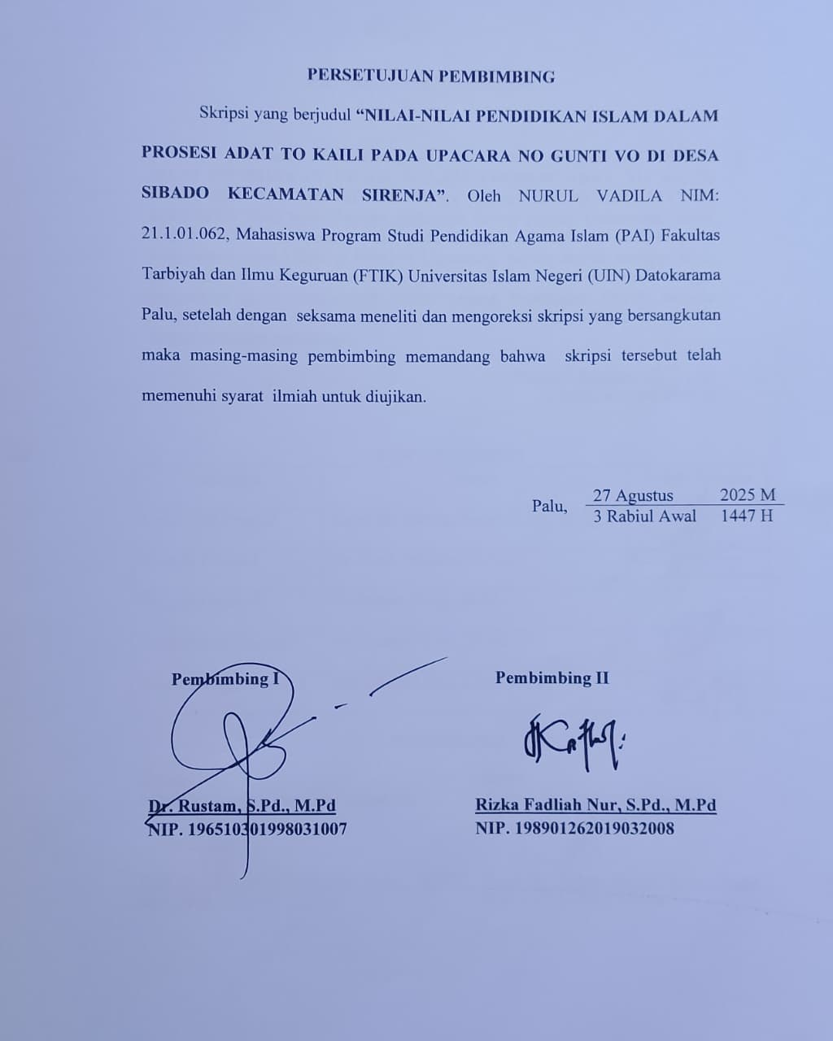

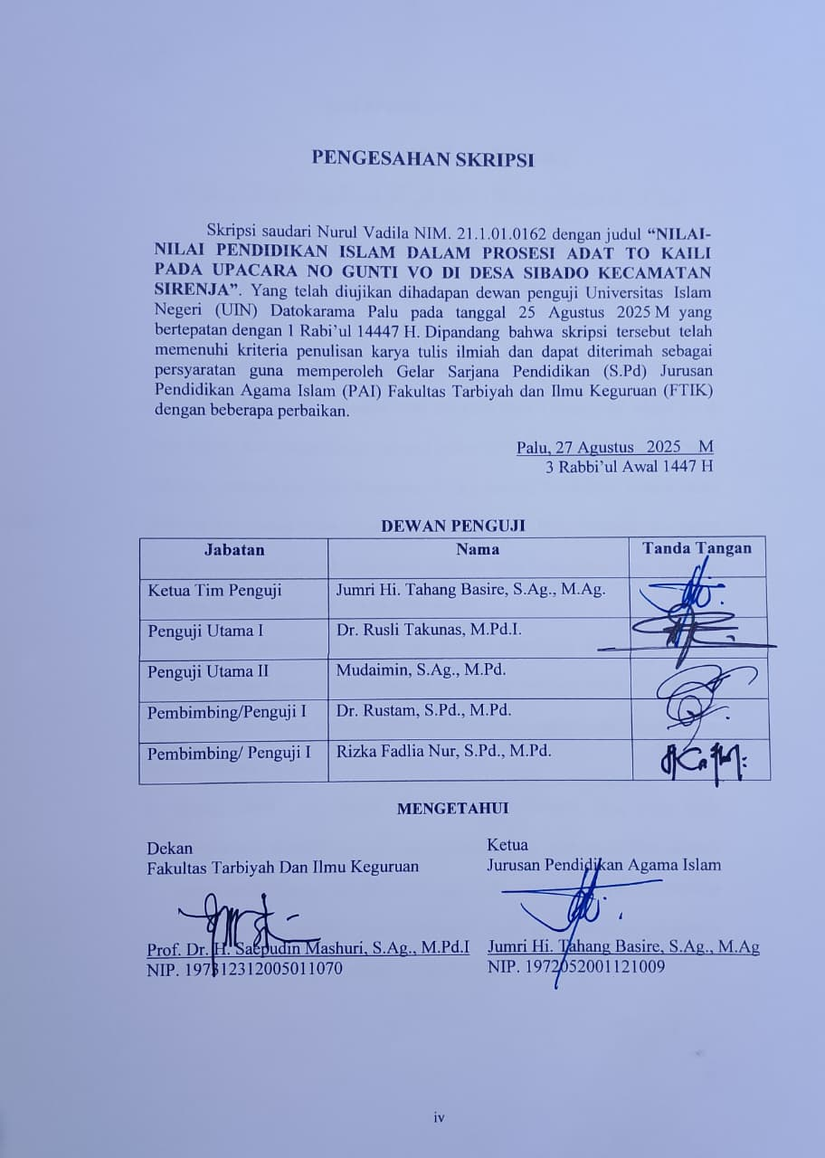

KATAPENGANTAR


الْحَمْدُ لله رَبِّ الْعَالَمِيْنَ، وَالصَّلاَةُ وَالسَّلاَمُ عَلَى أَشْرَفِ الْأَنْبِيَاءِ وَالْمُرْسَلِيْنَ، وَعَلَى أله وَأَصْحَابِهِ وَمَنْ تَبِعَهُمْ بِإِحْسَانٍ إِلَى يَوْمِ الدِّيْنِ، أَمَّا بَعْدُ
Puji dan syukur penulis panjatkan ke hadirat Allah Swt yang telah memberikan karunia dan hidayahNya berupa kesehatan dan kesempatan sehinggah penulis dapat menyelesaikan skripsi yang berjudul “Nilai-Nilai Pendididkan Islam dalam Prosesi Adat To Kaili Pada Upacara No Gunti Vo di Desa Sibado Kecamatan Sienja” sebagai proses akhir dari penyelesaian studi pada Fakultas Tarbiyah dan Ilmu Keguruan (FTIK) Jurusan Pendidikan Agama Islam (PAI) di Universitas Islam Negeri (UIN) Datokarama Palu. Shalawat dan salam semoga senantiasa tercurah keharibaan Baginda Nabi Muhammad Saw, keluarga dan para sahabat yang setia hingga akhir zaman.
Dalam penyusunan skripsi ini, penulis menyadari sepenuhnya bahwa banyak mendapat bantuan moril maupun materil dari berbagai pihak. Oleh Karena itu, sepatutnya Penulis menyampaikan penghargaan yang setinggi-tingginya dan sebesar-besarnya kepada :
- Kedua orang tua, Bapak Zainal dan ibu Sumiati yang yang telah melahirkan, memelihara dan membesarkan serta menyekolahkan dengan penuh kasih sayang dan ketulusan hati, tiada henti-hentinya memberikan dukungan baik berupa doa, bimbingan, restu serta memberi penguatan selama menempuh pendidikan kepada Penulis.
- Bapak Prof. Dr. H. Lukman S. Thahir, M,Ag., selaku Rektor Universitas Islam Negeri (UIN) Datokarama Palu serta Bapak Wakil Rektor I, Bapak Wakil Rektor II dan Bapak Wakil Rektor III yang telah memberikan berbagai kebijaksanaan kepada para mahasiswa dalam berbagai hal.
- Bapak Prof.Dr.H.Saepudin Mashuri, S.Ag., M.Pd.I., selaku Dekan Fakultas Tarbiyah dan Ilmu Keguruan dan Ilmu Pendidikan (FTIK), Ibu Dr. Hj. Naimah, S.Ag., M.Pd. selaku Wakil Dekan I Fakultas Tarbiyah dan Ilmu Keguruan Universitas Islam Negeri Datokarama Palu, Bapak Dr. H. Suharnis, S.Ag., M.Ag., selaku Wakil Dekan II, dan Ibu Elya S.Ag., M.Ag.,selaku Wakil Dekan III yang telah mengarahkan penulis dalam menempuh perkuliahan di Fakultas Tarbiyah dan Ilmu Keguruan Universitas Islam Negeri Datokarama Palu.
- Bapak Jumri Hi. Tahang Basire, S.Ag., M.Pd., selaku Ketua Program Studi Pendidikan Agama Islam dan Ibu Zuhra, S.Pd., M.Pd., selaku Skretaris Jurusan Pendidikan Agama Islam, atas pelayanannya yang ramah dan bijaksana.
- Bapak Dr. Rustam, S.Pd., M.Pd., selaku Pembimbing I dan Ibu Rizka Fadliah Nur, S.Pd., S.Pd., selaku Pembimbing II yang telah membimbing penulis dengan kesabaran dan keikhlasan setra memberikan dukungan kepercayaan kepada penulis dalam menyelesaikan skripsi ini.
- Para Dosen Fakultas Tarbiyah dan Ilmu Keguruan (FTIK) UIN Datokarama Palu yang telah membuka memberikan sumbangsih ilmu pengetahuan serta wawasan berpikir, sehingga menjadikan landasan yang kokoh bagi penulis dalam mengembangkan keilmuannya pada masa yang akan datang.
- Bapak/Ibu Staf Pegawai Akmah FTIK UIN Datokarama Palu yang telah memberikan pelayanan kepada Penulis selama ini.
- Bapak Kepala Perpustakaan UIN Datokarama Palu dan Staf Perpustakaan FTIK UIN Datokarama Palu yang telah memberikan pelayanan yang baik kepada Penulis selama perkuliahan dan penyusunan skripsi.
- Bapak Azan S. Sanabu selaku Kepala Desa Sibado yang telah memberikan izin kepada penulis untuk mengadakan penelitian di Desa Sibado
- Bapak Kasmin selaku Ketua Adat, Bapak Hamili selaku Imam masjid, dan Erwin selaku Kepada Dusun, Desa Sibado, sekaligus warga masyarakat yang telah membantu dan memberikan informasi mengenai data-data yang berkaitan dengan judul penelitian skripsi.
- kepada kakak Zulfia Ninggrat, S.Pd., dan Rasit Ginanjar penulis ucapkan terima kasih yang selalu memberikan semangat, kekuatan, motivasi, dukungan serta menjadi pendorong menuntut ilmu meraih kesuksesan.
- Sahabat-sahabat yang selalu membersamai dan berjuang bersama, Bunga Zulfa, Difa Ramadani, Purnamasari, Putrialifiyah, Cindy Afitasary, yang selalu menjadi penghibur, memberikan dukungan, masukan dan do’a khususnya teman-teman PAI 6 angkatan 2021 yang telah bersama-sama berjuang demi menyelesaikan pendidikan di UIN Datokarama Palu, serta berbagai pihak yang tidak bisa penuilis sebutkan satu persatu. Terima kasih telah senantiada mendapingi penulis dalam sudah maupun senang dan membantu prnulis selama proses perkuliahan.
- Penulis ucapkan terima kasih kepada bapak sambung yang telah memberikan dorongan dan dukungan serta keluarga besar yang selalu memberikan dukungan baik secara moril maupun material. Semoga segala amal kebaikan yang telah kalian berikan kepada penulis akan mendapat ridha, balasan pahala serta berkah dari Allah SWT.
Akhirnya penulis berharap, semoga Skripsi ini dapat memberikan bilai tambah dan berguna bagi ilmu pengetahuan, baik di masyarakat, agama, bangsa dan negara Amin.

Palu 26 Agustus 2025 M
2 Zulhijah 1447 H


Penulis

NURUL VADILA
NIM. 21.1.01.0162

DAFTAR ISI

HALAMAN SAMPUL i
HALAMAN PERNYATAAN KESELESAIAN SKRIPSI ii
HALAMAN PERSETUJUAN PEMBIMBING iii
KATA PENGANTAR iv
DAFTAR ISI viii
DAFTAR TABEL x
ABSTRAK xiii

BAB I PENDAHULUAN

- Latar Belakang Masalah 1
- Rumusan Masalah 3
- Tujuan dan Manfaat Penelitian 3
- Penegasan Istilah 4
- Garis-Garis Besar Isi 6

BAB II KAJIAN PUSTAKA

- Penelitian Terdahulu 8
- Nilai-Nilai Pendidikan Islam dalam Akikah 10
- Pendidikan Keimanan 10
- Pendidikan Akhlak 11
- Pendidikan Sosial 12
- Tujuan Nilai-Nilai Pendidkan islam 13
- Masyarakat Suku Kaili 13
- Adat No Gunti Vo 15
- No Gunti Vo ( Akikah ) 18

BAB III METODE PENELITIAN

- Jenis Penelitian 21
- Lokasi Penelitian 22
- Kehadiran Peneliti 22
- Data dan Sumber Data 23
- Teknik Pengumpulan Data 24
- Teknik Analisis Data 26
- Pengecekan Keabsahan Data 27

BAB IV METODE PENELITIAN
- Gambaran Umum Desa Sibado Kecamatan Sirenja ................. 30
- Prosesi Adat To Kaili Pada Upacara No Gunti Vo
di Desa Sibado Kecamatan Sirenja 43
- Nilai-Nilai Pendididkan Islam Dalam Prosesi
Adat To Kaili Pada Upacara No Gunti Vo di Desa
Sibado Kecamatan Sirenja 52

BAB V METODE PENELITIAN
- Kesimpulan 62
- Saran 63

DAFTAR PUSTAKA
DAFTAR LAMPIRAN
DAFTAR RIWAYAT HIDUP

DAFTAR TABEL

1. Data Daftar Nama Kepala Desa Sibado ........................................ .... 38
2. Data Batas Desa Sibado ..................................................................... 40
3. Data Jumlah Penduduk Desa Sibado ................................................. 40
4. Data Komposisi Usia Penduduk Desa Sibado ............................ ...... 41
5. Data Jumlah Agama ........................................................................... 41
6. Data Tingkat Pendidikan Desa Sibado.............................................. 42
7. Data Mata Pencaharian Desa Sibado ................................................. 43
8. Data Kesejahteraan Warga Desa Sibado............................................ 43
9. Data Etnis/Suku Desa Sibado ............................................................ 44

DAFTAR GAMBAR
- Gambar Struktur Kepengurusan Desa Sibado Kecamatan sirenja....... 39

DAFTAR LAMPIRAN

1. Pedoman Wawancara

2. Dokumentasi

3. Blanko Pengajuan Judul Skripsi

4. Surat Pengajuan Judul Skripsi

5. Surat Keputusan Penetapan Pembimbing Skripsi

6. Surat Keputusan Penetapan Penguji Proposal Skripsi

7. Undangan Menghadiri Seminar Proposal Skripsi

8. Berita Acara Ujian Proposal Skripsi

9. Daftar Hadir Seminar Proposal

10. Formulir Izin Penelitian Skripsi

11. Surat Izin Penelitian

12. Surat Keterangan Penelitian

13. Undangan Menghadiri Ujian Skripsi

14. Surat Keputusan Penetapan Tim Penguji Skripsi

15. Kartu Seminar Proposal

16. Buku Bimbingan Skripsi
ABSTRAK

Nama : NURUL VADILA
NIM : 21.1.01.0162
Judul Skripsi: Nilai-Nilai Pendidikan Islam Dalam prosesi adat To Kaili pada Upacara No Gunti Vo di Desa Sibado Kecamatan Sirenja

Skripsi berjudul “Nilai-Nilai Pendidikan Islam Dalam prosesi adat To Kaili pada Upacara No Gunti Vo di Desa Sibado Kecamatan Sirenja” ini merupakan penelitian lapangan. Adapun rumusan masalah adalah: 1). Bagaimana proses pelaksanaan adat To kaili pada upacara No Gunti Vo di Desa Sibado Kecamtan Sirenja? 2). Bagaimana nilai-nilai Pendidikan Islam dalam prosesi adat To Kaili pada Upacara No Gunti Vo di desa Sibado Kecamatan Sirenja? Tujuan penelitian ini yaitu: 1). Untuk mengetahui proses pelaksanaan adat To kaili pada upacara No Gunti Vo di Desa Sibado Kecamatan Sirenja. 2). Untuk mengetahui nilai-nilai Pendidikan Islam dalam proses pelaksanaan adat To kaili pada upacara No Gunti Vo di Desa Sibado Kecamatan Sirenja.
Skripsi ini menggunakan jenis penelitian kualitatif. Sumber data diperoleh dari data primer (secara langsung) adalah hasil dari penelitian lapangan yaitu wawancara dengan pemerintah Desa Sibado, ketua adat Desa Sibado, tokoh agama, tokoh masyarakat, kepala dusun dan ketua RT DesaSibado Kecamatan Sirenja. Dan data sekunder (tidak langsung lapangan) yaitu literatur lainnya yang relevan dengan permasalahan yang terjadi. Adapun metode pengumpulan data adalah interview, observasi, serta wawancaeadan dokumentasi. Sedangkan analisis data satuan uraian dasar, sehingga ditemukan fenomena kenyataan terhadap proses pelaksanaan adat To kaili pada upacara No Gunti Vo di desa Sibado Kecamatan Sirenja.
Hasil penelitian menunjukkan beberapa jawaban dari permasalah yang ada yaitu; prosesi upacara adat No Gunti Vo terdapat beberapa tahapan yang harus dilaksanakan, diantaranya (1) penyembelihan kambing (2) mempersiapkan bahan-bahan untuk upacara adat No Gunti Vo di antaranya adalah loja (talam kecil) yang di dalamnya terdapat kelapa, lilin, gunting, telur, macis, air putih, gula, beras, dan daun siranindi. (3) pembacaan barzanji sekaligus bersamaan dengan proses No Gunti Vo dan pemberian nama kepada anak. (4) pembacaan doa dan menyantap sajian.
Saran sebagai implikasi penelitian bahwa; makna-makna yang terkandung dalam adat No Gunti Vo pada dasarnya adalah do’a dan harapan yang dipanjatkan kepada Allah Swt. Hal ini merupakan suatu tradisi yang diwariskan oleh leluhur yang tidak bertentangan dengan syariat Islam. Selain itu, zaman dahulu sebelum mengenal ajaran ataupun syariat agama Islam, cara mereka memanjatkan do’a kepada Allah Swt. Digambarkan lewat simbol-simbol.

BAB I
PENDAHULUAN
- Latar Belakang Masalah
Akikah merupakan salah satu bentuk kasih sayang orang tua terhadap anaknya. Namun hal ini sebahagian anak nampaknya belum mendapatkan perhatian serius, sehingga belum semua orang tua mengakikahkan anaknya. Hal demikian biasa disebabkan oleh kurangnya perhatian dan pemahaman orangtua tentang tradisi akikah menurut ajaran Islam. Akikah pandangan Islam, anak adalah perhiasan yang diberikan kepada manusia. Hadirnya anak akan membuat bahagia ketika memandangnya, hati akan terasa tentram dan suka cita setiap bercanda dengan mereka, dialah bunga kehidupan di dunia.
Salah satu upacara adat keagamaan yang masih dilaksanakan yaitu Akikah. Akikah dalam syariat Agama Islam ialah penyembelihan hewan pada hari ke tujuh dari kelahiran anak laki-laki ataupun perempuan. Disunahkan mencukur rambut anak laki-laki maupun perempuan pada hari ketujuh dari hari lahirnya, setelah akikah disembelih.
Berbicara tentang akikah di setiap daerah ini memiliki tata cara ataupun tradisi dalam pelaksanaanya, karena keanekaan budaya Indonesia yang beragam. Tata cara atau tradisi dalam pelaksanaan No Gunti Vo juga berlaku di Sulawesi Tengah tepatnya di Desa Sibado Kecamatan Sirenja.. Sebagaimana suku-suku lainnya terdapat beberapa tradisi yang dipercayai masyarakat suku Kaili yang sampai sekarang masih diterapkan, baik dari tradisi Mematua (pihak perempuan
berkunjung ke rumah laki-laki), no-balia (upacara penyembuhan penyakit yaitu dengan memasukkan ruh untuk mengobati orang sakit). Demikian pula tradisi yang mengikuti ajaran Islam, khatam (popatama), gunting rambut anak bayi (nogunti voo ngana kodi) pelaksanaannya berdasarkan ajaran Islam.
Suku Kaili adalah suku bangsa di Indonesia yang secara turun-temurun mendiami provinsi Sulawesi Tengah khususnya di Kota Palu, Kabupaten Donggala, Kabupaten Sigi, Kabupaten Parigi Moutong, Kabupaten Poso, dan Pantai Timur.Suku Kaili atau masyarakat Kaili memiliki beragam bahasa khusus yang berada di Sulawesi Tengah yang digunakan dalam percakapan sehari-hari yaitu Ledo (Kota Palu, Biromaru), Tara (Talise, Lasoani, Kavatuna dan Parigi), Rai (Tavaili sampai ke Tompe), Doi (Pantoloan, dan Kayumalue), Unde (Ganti, Banawa, Loli, Dalaka, Limboro, Kabonga, dan Tovale), Ado (Sibalaya, Sibovi, Pandere), Edo (Pakuli, dan Tuva), Moma (Kulawi), Bere (Tojo Una-Una, dan Poso) Da’a (Jono Oge) semua kata tersebut berartikan “Tidak”, dengan demikian suku masyarakat Kaili merupakan masyarakat yang memiliki prinsip nilai-nilai pendidikan Islam dan mewariskan norma, kepercayaan, dan benda hasil kebudayaan.
Masyarakat Sibado meyakini bahwa pelaksanaan prosesi adat No Gunti Vo sebagai bentuk rasa syukur mereka kepada Allah SWT. atas kelahiran anak dan juga sebagai salah satu bentuk agar tetap terjaninnya hubungan silaturahim antara pihak keluarga dengan tetangga, sanak sudara maupun kerabat yang jauh.
Permasalahan yang sangat menarik yang penulis dapatkan pada hasil penelitian, yaitu pada saat pelaksanaan prosesi No Gunti Vo anak tersebut, pada saat itu tokoh agama atau tokoh pegawai syarah melakukan pemutaran lilin yang sedang menyala pada anak tersebut dan pada saat itu juga ada dari orangtua adat yang melempar beras. Hal ini yang ingin diteliti, apa maksud dan tujuan serta prosesi pelaksanaan yang terkandung dalam adat tersebut.
Adapun alasan peneliti meneliti judul ini yaitu ingin mengetahui bagaimana pandangan Islam khususnya pendidikan Islam tentang prosesi adat No Gunti Vo dan ingin mengetahui prosesi yang terdapat didalam adat No Gunti Vo. Dikarenakan masyarakat di Desa Sibado khususnya suku kaili (Rai) apabila dikaruniai seorang anak laki-laki maupun perempuan mereka harus melaksanakan prosesi adat ini.Namun, diperlukan pengkajian lebih mendalam apakah hal ini tidak berlebihan sehingga terdapat hal-hal yang dilebihkan sehingga bergeser pada hal-hal yang melanggar syariat atau ajaran agama Islam.
Berdasarkan fenomena tersebut di atas, maka Penulis memilih dan menetapkan “Nilai-Nilai Pendidikan Islam dalam Prosesi Adat To Kaili pada Upacara No Gunti Vo di Desa Sibado Kecamatan Sirenja” sebagai judul penelitian skripsi.
- Rumusan Masalah
Berdasarkan latar belakang di atas maka rumusan masalah adalah sebagai berikut:
- Bagaimana prosesi adat To Kaili pada upacara No Gunti Vo di Desa Sibado Kecamatan Sirenja?
- Bagaimana nilai-nilai pendidikan Islam dalam prosesi adat To Kaili Pada Upacara No Gunti Vo di Desa Sibado Kecamatan Sirenja?

- Tujuan dan Manfaat Penelitian
- Tujuan Penelitian
Berdasarkan permasalahan di atas, maka tujuan yang ingin dicapai dalam penelitian ini adalah :
- Untuk mengetahui prosesi adat To Kaili pada upacara No Gunti Vo di Desa Sibado Kecamatan Sirenja ?
- Untuk mengetahui nilai-nilai pendidikan Islam dalam prosesi adat To Kaili pada upacara No Gunti Vo di Desa Sibado Kecamatan Sirenja ?
2. Manfaat Penelitian
Hasil penelitian ini diharapkan agar dapat bermanfaat bagi semua pembaca yaitu:
- Manfaat Teoritis: untuk dapat memahami dan menambah pengetahuan tentang nilai-nilai pendidikan Islam dalam Prosesi Adat To Kaili Pada Upacara No Gunti Vo di Desa Sibado Kecamatan Sirenja.
- Manfaat Praktis: Bermanfaat bagi seluruh pihak yang ingin mengetahui nilai-nilai pendidikan Islam dalam Prosesi Adat To Kaili Pada Upacara No Gunti Vo di Desa Sibado Kecamatan Sirenja.
- Dapat membantu memberikan pemahaman yang terdapat pada Prosesi Adat To Kaili Pada Upacara No Gunti Vo
- Dapat membantu menyampaikan hubungan nilai-nilai pendidikan Islam dalam Prosesi Adat To Kaili Pada Upacara No Gunti Vo.

- Penegasan Istilah
Agar tidak menimbulkan kesalahan penafsiran terhadap beberapa istilah pada penelitian skripsi ini, maka diperlukan penjelasan sebagai berikut:
- Nilai-Nilai Pendidikan Islam
Nilai adalah sesuatu yang dipandang baik, disukai, diingikan, dikejar dan berharga didambakan semua orang. Pendidikan Islam adalah syariat Islam yang harus diamalkan, dididik melalui proses pendidikan. Nilai pendidikan Islam merupakan suatu proses yang menunjukan manusia kepada kehidupan yang lebih baik sesuai dengan memampuan.
- Prosesi Adat
Adat adalah kebiasaan di dalam lingkungan masyarakat yang diwariskan kepada generasi berikutnya secara turun-temurun. Adat sebagai aturan dan sebagainya yang lazim dilakukan sejak dahulu kala.
- To Kaili
Suku Kaili adalah suku bangsa di Indonesia yang secara turun-temurun mendiami Provinsi Sulawesi Tengah khususnya di Kota Palu, Kabupaten Donggala, Kabupaten Sigi, Kabupaten Parigi Moutong, Kabupaten Poso, dan Pantai Timur.
- No Gunti Vo ( menggunting Rambut)
No Gunti Vo ini adalah ritual yang dilaksanakan bersamaan dengan pelaksanaan Akikah. Prosesi akikah pada umumnya terdiri dari penyembelihan hewan akikah dan langsung pada prosesi gunting rambut anak. Akan tetapi, adat ini mempersiapkan bahan-bahan penunjang dalam prosesi akikah tersebut. Bahan-bahan seperti kelapa, beras, lilin, uang, air satu gelas, gula dan daun siranindi, ini memiliki makna tersendiri.
- Garis-Garis Besar Isi
Adapun gambaran umum sistematika garis-garis besar isi penelitian skripsi ini adalah sebagai berikut:
Bab I Pendahuluan yang mengemukakan beberapa hal pokok dan beberapa landasan dasar dalam pembahasan skripsi yang terdiri dari latar belakang, rumusan masalah, tujuan dan manfaat penelitian, penegasan istilah dan garis-garis besar isi skripsi.
Bab II Kajian Pustaka, berisi penelitian terdahulu, membahas kajian-kajian teoritis yang akan menjadi acuan dalam penelitian ini. Bab ini terdiri dari uraian tentang “Nilai-Nilai Pendidikan Islam Dalam Prosesi Adat To Kaili Pada Upacara No Gunti Vo Di Desa Sibado Kecamatan Sirenja.
Bab III Metode Penelitian, menjelaskan secara rinci kerangka kerja metodologis yang digunakan dalam pelaksanaan penelitian hingga penulisan proposal. Meliputi sub bab: jenis penelitian, lokasi penelitian, kehadiran peneliti, data dan sumber data, teknik pengumpulan data, tekniks analisis data, dan pengecekan keabsahan data.
Bab IV Hasil Penelitian yang meliputi; sejarah singkat Desa Sibado Kecamatan Sirenja, proses pelaksanaan Adat To Kaili Pada Upacara No Gunti Vo dan nilai-nilai Pendidikan Islam Dalam Prosesi Adat To Kaili Pada Upacara No Gunti Vo di Desa Sibado Kecamatan Sirenja.
Bab V Kesimpulan dari hasil penelitian yang dapat penulis sampaikan dari permasalahan yang penulis angkat dalam skripsi ini.

BAB II
KAJIAN PUSTAKA
- Penelitian Terdahulu
Penelitian terdahulu merupakan rujukan literature pembanding antara persamaan dan perbedaan dengan penelitian yang dilaksanakan penulis. Hal ini bertujuan untuk menghindari peniruan atau plagiasi sebagian atau seluruhnya. Beberapa literatur penelitian sebagai perbandingan penelitian terdahulu dianggap memiliki relevansi terhadap penelitian skripsi ini antara lain sebagai berikut:
Pertama, Hendri, “Tradisi Acara-Caru dalam Pelaksanaan Akikah di Desa Sala’ Jangki Kecamatan Bonto Nompo Selatan, (Skripsi, UIN Alaluddin Makasar, 2024). Dalam jurnal tersebut disimpulkan bahwa pelaksanaan tradisi gunting rambut bayi pada usia mencapai 40 hari. Waktu penyelenggaraan upacara adat gunting rambut tidak dibatasi akan tetapi pada umumnya dilaksanakan oleh orang tua bayi 40 hari sampai 1 tahun dilihat dari kondisi orangtua, karena upacara Ini memerlukan biaya yang tidak sedikit dan paling lambat pada tahun kedua setelah bayi lahir.
Kedua, Skripsi yang disusun oleh Muhammad Fitrianor dengan judul “Nilai-Nilai pendidikan Islam dalam pelaksanaan akikah dan tasmiah di Kel. Bamang Hulu Kec. Bamang Kab. Koltim’’ pada tahun 2015 di STAIN Palangkaraya. Hasil penelitiannya menunjukkan bahwa nilai-nilai pendidikan Islam yang terkandung dalam pelaksanaan akikah dan tasmiah yaitu pendidikan keimanan, pendidikan akhlak, pendidikan kesehatan, dan pendidikan sosial.
Ketiga, Penelitian yang ditulis oleh Arfah Ibrahim, Nilai-Nilai Pendidikan dalam Pelaksanaan Akikah di Kecamatan .Darussalam Kabupaten .Aceh Besar ABNA;Journal of Islam Early Childhood Education 4 No.1 (2023) https;//ejournal. uinsaid. ac.id/index. php/abna/article/view/7137.Dalam penelitian ini terdapat nilai-nilai pendidikan secara umum dan nilai-nilai pendidikan Islam. Bagi Masyarakat Aceh dan sekitarnya yang mayoritas menganut ajaran Islam, pelaksanaan akikah dianggap salah satu hal yang sunnah muakkad atau wajib hukumnya bagi keluarga yang mampu. Demikian pula waktu pelaksanaannya dihitung setelah anak bayi berusia 40 hari. Tidak dijumpai anak-anak di Aceh yang diakikah melebihi 1 atau 2 tahun.
Tabel 2.1
Matriks Penelitian Terdahulu (Persamaan dan Perbedaan)
No | Peneliti dan Judul | Persamaan | Perbedaan
1. | Hendri, “Tradisi Acara-Caru dalam Pelaksanaan Akikah di Desa Sala’ Jangki Kecamatan Bonto Nompo Selatan, (Skripsi, UIN Alaluddin Makasar, 2024). | Persamaannya terletak pada pelaksanaan akikah antara Penulis dengan peneliti, yaitu; Nilai-nilai pendidikan Islam dalam Tradisi potong rambut bayi pada tradisi masyarakat muslim setelah 40 h atau 1 tahun terkandung keadaan orang tua. | Perbedaan antara penelitian yang dilaksanakan Penulis terletak pada keadaan adat-istiadat To Kaili dengan adat-istiadat Bugis-Makassar. Umumnya akikah di Sulawesi Selatan lebih ramai disertai biaya yang tinggi.
2. | Muhammad Fitianor, “Nilai-nilai Pendidikan Islam dalam Pelaksanaan Akikah dan Tasmiah di Kel. Baamang Hulu, Kecamatan Baamang, Kab. Kotawaringin Timur, (Skripsi, STAIN Palangkaraya, 2017). | Nilai-nilai pendidikan Islam dalam Tradisi potong rambut bayi pada masyarakat muslim. Umumnya dilaksanakan oleh orang tua bayi 40 hari sampai 1 tahun. dilihat dari kondisi orangtua. | Perbedaannya terletak pada hal-hal yang menjadi adat tradisi antara Penelitian Penulis dan Peneliti. Tasmiah yang mengandung nilai keimanan, pendidikan akhlak serta kesehatan dan masalah sosial
3. | Arfah Ibrahim, Nilai-Nilai Pendidikan dalam Pelaksanaan Akikah di Kec.Darussalam Kab.Aceh Besar ABNA;Journal of Islam Early Childhood Education 4 No.1 (2023) https;//ejournal.uinsaid.ac.id/index.php/abna/article/view/7137 | Nilai-nilai pendidikan Islam dalam Tradisi potong rambut bayi pada masyarakat muslim. Umumnya dilaksanakan oleh orang tua bayi 40 hari. | Perbedaannya terletak pada keyakinan masyarakat Aceh yang menganggap Akikah merupakan kewajiban orang tua kepada anak setelah lahir. Selain itu, umumnya masyarakat Aceh melaksanakan akikah anak paling lambat anak berusia 40 h setelah masa kelahiran.

B. Nilai- Nilai Pendidikan Islam dalam Akikah
a. Pendidikan Keimanan
Akikah dapat menghilangkan khurafat (mistik) jahiliyah. Dapat memberikan syafaat (pertolongan) kepada kedua orang tuanya. Pada zaman Jahiliyah, upacara akikah dilakukan dengan melumuri anak dengan darah akikah. Hal itu akan berdampak negatif pada anak, karena darah merupakan hal najis yang seharusnya dihindarkan. Kemudian Rasulullah Saw menggantinya dengan memberi wewangian.
Pendidikan keimanan juga melalui pemberian do’a kepada anak dengan mengundang sanak saudara dan tetangga. Dalam upacara tersebut, semua tamu yang hadir ikut serta mendo’akan anak agar kelak menjadi pribadi yang lebih baik.
a. Pendidikan Akhlak
Memberi nama kepada anak merupakan harapan agar anak sepadan atau sederajat dengan manusia pada umumnya. Salah satu syarat diakuinya derajat manusia dengan lainnya karena manusia memiliki sebuah nama .pemberian nama yang baik untuk anak akan membuat dirinya merasa dihormati dan dihargai. Selanjutnya, Anak akan mampu mengembangkan potensi dirinya. Sehingga anak mampu memberikan contoh akhlak mulia dan menjadi figur bagi masyarakat sekitarnya.
Berdasarkan harapan orang tua melalui nama yang diberikan kepada anak dipengaruhi oleh besar kecintaanya kepada anak. Diharapkan, anak kelak bisa tumbuh dewasa sesuai dengan kandungan makna nama yang diberikan. Selain mengandung harapan nama juga mengadung unsur do’a yang akan mensupport orang yang mempunyai nama untuk berperilaku sebagaimana kandungan makna dari nama itu. Di sini terdapat unsur agar si anak kelak menjadi anak yang baik (berakhlak mulia, selamat, sehat dan beruntung).
Men-tahtik atau memberi yang manis-manis dimulut anak dengan Men-tahtik diharapkan jika besar nanti anak bertutur kata yang manis-manis, berkata sopan kepada yang lebih tua, tidak membuat orang tersinggung dan sakit hati jika mendengarnya.
b. Pendidikan Sosial
Akikah di dalamnya terdapat proses mencukur rambut kepala anak yang kemudian rambut hasil cukuran tersebut dikumpulkan lalu ditimbang, beratnya disamakan dengan berat perak dan nilai tukar perak tersebut ditukarkan dengan nilai rupiah lalu disedekahkan. Hal ini mengandung pendidikan sosial yang dapat mengurangi kemiskinan dan mewujudkan suasana saling menolong, saling menyayangi, dan saling menjamin dalam kelompok masyarakat. Hal tersebut akan memperkuat silaturahim antara masyarakat. Maksud dari mempererat silaturahim yaitu mengutkan ikatan keakraban dan kecintaan antara sesama anggota masyarakat karena berkumpulnya mereka dihadapan hidangan yang sudah disediakan artinya bergembira dalam menyambut anak yang baru lahir.
Firman Allah swt., dalam Q.S Adz-Dzaariyat/51:56 sebagai berikut:
وَمَا خَلَقْتُ الْجِنَّ وَالْاِنْسَ اِلَّا لِيَعْبُدُوْنِ
Terjemahnya:
“Dan tidaklah Aku ciptakan jin dan manusia melainkan supaya mereka menyembah kepadaku”.
Tujuan nilai-nilai pendidikan Islam adalah sebagai berikut:
- Menyiapkan dan membiasakan anak dengan ajaran Islam sejak kecil agar menjadi hamba Allah Swt. yang beriman.
- Membentuk anak Muslim dengan perawatan, bimbingan, asuhan, dan pendidikan sehingga didalam dirinya tertanam kuat nilai-nilai ke-Islaman yang sesuai fitrahnya.
- Memperluas pandangan hidup dan wawasan keilmuan bagi anak sebagai makhluk individu dan sosial.
- Masyarakat Suku Kaili
Masyarakat suku Kaili yag umumnya diangkat dari cerita rakyat setempat. To-Kaili (orang Kaili) yang mendiami lembah Palu memiliki berbagai versi cerita rakyat mengenai asal usul kelompoknya. Menurut cerita rakyat pada zaman dahulu kala lembah Palu itu merupakan salah satu lautan, disebut laut atau teluk Kaili. Nenek moyang to-Kaili pada zaman dahulu itu mendiami lereng gunung sekitar laut Kaili. Konon sebelah timur laut Kaili itu terdapat sebatang pohon besar tumbuh kokoh dengan kemegahan menjulang tinggi sebagai tanda pengenal daratan bagi pelaut yang memasuki teluk Kaili. Pohon itu tumbuh di pantai dan terletak antara Sigipulu.
Suku bangsa Kaili atau masyarakat To Kaili adalah sebagai sub etnis terbesar dari 12 suku bangsa yang mendiami propinsi Sulawesi Tengah dan menggunakan beberapa dialek bahasa antara lain: Ledo (kota Palu, Biromaru), Doi (Kayumalue dan Pantoloan), Rai (Tavaili sampai ke Tompe), Tara (Talise, Lasoani, Kavatuna, Tondo, Layana, Bale, Tanamodindi dan Parigi), Unde (Banawa, Loli, Dalaka, Limboro, Tovale dan Kabonga), Da’a (Jono’Oge), Ija (Bora dan Vatunonju) Ado (Sibalaya, Sibovi, Pandere), Edo (Pakuli dan Tuva), Moma (Kulawi), Bare’e (Tojo Una-Una dan Poso), semua kata dasar bahasa tersebut berartikan “Tidak” dan telah berabad-abad dalam mengembangkan sejumlah sistem untuk menata lingkungan hidupnya. Masing-masing suku ini telah mewariskan berbagai gagasan, kepercayaan, nilai, teknologi, dan benda-benda hasil kebudayaan yang tercipta karena proses penataan tersebut.
Sebagian besar wilayah di kota Palu didiami oleh etnik Kaili, mayoritas menganut agama Islam. Adanya penganut agama lain diluar Islam, kebanyakan penduduk yang berasal dari luar Sulawesi Tengah (pendatang), seperti Manado, Toraja, Batak, Bali, dan lain-lain. Sedangkan etnik Kaili yang menganut agama Islam diluar Islam terbanyak Kristian Prostetan, hanyalah suku-suku terasing yang bermukim di Kecamatan Marawola dan kecamatan Dolo dalam jumlah yang minoritas. Kepatuhan to-Kaili terhadap ajaran agama Islam nampak pada tumbuhnya tempat peribadatan ditiap Kecamatan..
Upaya untuk membina dan mengembangkan serta menjaga kebudayaan daerah adalah merupakan aset kebudayaan nasional dan tidak lepas dari peranan masyarakat sebagai pendukung kebudayaan salah satunya adalah adat No Gunti Vo (gunting rambut) yaitu merupakan kebiasaan yang diizinkan dalam suatu masyarakat untuk mengatur masalah yang berhubungan dengan adat No Gunti Vo yang diberlakukan oleh hukum agama terhadapat pelaksanaan adat No Gunti Vo suku Kaili yang biasanya disebut sebagai sebuah kebudayaan manusia.
Suku Kaili juga mempunyai adat istiadat sebagai bagian kekayaan budaya di dalam kehidupan sosial, memiliki hukum adat sebagai aturan dan norma yang harus dipatuhi, serta mempunyai aturan sanksi dalam hukum adat.

1. Pengertian adat dan hukum adat
a. Pengertian Adat
Kata “Adat adalah istilah yang telah lama digunakan di kawasan Nusantara yang berasal dari bahasa Arab,yakni; ‘Adah yang berarti “kebiasaan” atau “praktik”. Selanjutnya istilah Adah (dikenal juga sebagai Urf ) atau yang tidak pernah menjadi sumber resmi hukum Islam. Namun dalam praktikanya seringkali dimasukkan ke dalam salah satu rujukan hukum. Adah terkadang digunakan pada saat sumber-sumber utama hukum Islam (Al-Qur’an, Hadits, Ijma dan Qiyas). Tidak berbicara tentang hal yang dimaksud, meskipun ini tidak berarti bahwa hukum yang berasal dari ‘Adah biasanya berperan berbicara mengenai hal yang dimaksud, meskipun ini tidak berarti bahwa hukum yang berasal dari ‘Adah bertentangan dengan spirit Islam seperti yang tertuang dalam Al-Qur’an dan Hadits. Selanjutnya, ‘Adah sering berperan sebagai satu-satunya rujukan terbaik yang digunakan saat lahir interpretasi yang beragam tentang ayat-ayat Al-qur’an. Dalam hal ini rujukan kepada hukum adat merupakan refleksi dari waktu dan tempat tertentu.
Menurut Moh. Koesnoe dalam Teuku Mutaqqin Mansur,Adat adalah keseluruhan ajaran-ajaran dan amalannya yang mengatur cara hidup orang Indonesia di dalam masyarakat, ajaran dan amalan, mana langsung dilahirkan dari pada tanggapan rakyat tentang manusia dan dunia.

Istilah adat dalam Kamus Besa Bahasa Indonesia (KBBI) diartikan sebagai berikut:

- Adat sebagai aturan (perbuatan dan sebagainya yang lazim diturut atau dilakukan sejak dahulu kala
- Adat sebagai cara (kelakuan dan sebagainya) yang sudah menjadi kebiasaan.
- Adat sebagai wujud gagasan kebudayaan yang terdiri atas nilai-nilai budaya, norma, hukum, dan aturan yang satu dengan yang lain berkaitan dengan suatu sistem.
- Adat sebagai cukai menurut peraturan yang berlaku (di pelabuhan dan sebagainya)
Berdasarkan penjelasan di atas, dapat ditarik suatu kesimpulan bahwa Adat merupakan aturan yang dibuat oleh manusia yang diamalkan sejak dahulu yang berupa perbuatan, tingkah laku dan ucapan untuk mengatur tata tertib anggota masyarakat.
b. Pengertian Hukum Adat
Hukum adat adalah aturan kebiasaan manusia dalam hidup bermasyarakat. Sejak manusia itu diturunkan dari Tuhan ke muka bumi. Seseorang atau kelompok masyarakat yang terikat oleh adat dan memulai hidupnya dalam hal berkeluarga, kemudian bermasyarakat serta berbangsa dan bernegara. Sejak manusia mulai menempuh rumah tangga atau berkeluarga mereka telah mengatur dirinya dan anggota keluarganya menurut kebiasaan mereka.
Berdasarkan perkembangan eksistensi keh idupan hidup manusia telah tercipta dengan sendirinya terjadi hukum adat. Hukum adat juga mengandung tata aturan hidup atau norma sosial yang harus dianut dan diakui serta ditaati. Mulai dari pribadi manusia yang diberi Tuhan akal pikiran dan perilaku.perilaku terus menerus dilakukan perorangan menimbulkan “kebiasaan pribadi”. Apabila kebiasaan itu ditiru oleh orang lain, maka ia juga menjadi kebiasaan orang itu. Lambat laun di antara orang yang satu dengan orang yang lain di dalam kesatuan masyarakat melakukan perilaku kebiasaan tersebut. Kemudian apabila seluruh anggota masyarakat melakukan perilaku kebiasaan, maka pada akhirnya kebiasaan itu menjadi “Adat” dari masyarakat tersebut. Adat adalah kebiasaan masyarakat, dan kelompok-kelompok masyarakat lambat laun menjadikan adat itu sebagai adat yang seharusnya berlaku bagi semua anggota masyarakat sehingga menjadi “Hukum Adat”. Jadi hukum adat adalah adat yang diterima dan harus dilaksanakan dalam masyarakat yang bersangkutan.
Menurut Supomo dalam karangan beliau “beberapa catatan mengenai kedudukan hukum adat” memberikan pengertian bahwa:
Hukum adat merupakan sebagai hukum yang tidak tertulis didalam peraturan-peraturan legislatif meliputi peraturan-peraturan hidup yang meskipun tidak ditetapkan oleh yang berwajib, tetapi ditaati oleh rakyat berdasarkan keyakinan bahwasannya peraturan-peraturan tersebut mempunyai kekuatan hukum.

Dari penjelasan di atas, dapat ditarik kesimpulan bahwa hukum adat adalah sebagai suatu kompleks norma-norma yang bersumber pada perasaan keadilan rakyat yang selalu berkembang seta meliputi peraturan-peraturan tingkah laku manusia dalam kehidupan sehari-hari dalam masyarakat, sebahagian besar tidak tertulis, senantiasa ditaati dan dihormati oleh rakyat, karena mempunyai akibat hukum (sanksi).
2. Akikah dalam pandangan Islam
a. Pengertian Akikah
Akikah berasal dari bahasa Arab “Aqiiqotan” yaitu mashdar (kata benda) dan fiil madhi “ Aqqo” dengan fiil mudhore “ Ya’uqqu” yang berarti “ mengakikahkan anak atau menyembelih kambing akikah” menurut istilah syara artinya “menyembelih ternak pada hari ketujuh dari kelahiran anak, yang pada hari itu anak diberi nama dan rambutnya dipotong”. Akikah adalah suatu tradisi Islam yang telah ada sejak zaman Nabi Muhammad Saw bahwa, selamatan atas kelahiran seorang anak ke dunia. Kelahiran anak dirayakan merupakan rasa syukur terhadap Allah swt saat terlahirnya anak kedunia. Tradisi ini bertujuan untuk menjamu dengan memasak daging dimana mempunyai tujuan yang baik yakni bentuk sosial dimana adanya interaksi sosial masyarakat. Apabila akikah diakui sebagai “sunnah” Rasulullah SAW Apakah esensi “sunnahnya” terletak pada hari pelaksanaannya, ataukah pada hewan yang disembelih, ataukah jumlah hewan yang disembelih untuk anak laki-laki dua ekor kambing dan satu ekor kambing untuk anak perempuan,ataukah terletak pada nilai syukur atas kelahiran anak.
b. Pengertian Prosesi No Gunti Vo
Prosesi No Gunti Vo berasal dari bahasa Kaili, jika diartikan kedalam bahasa Indonesia terdiri dari 2 kata No Gunti artinya menggunting, Vo artinya rambut jadi prosesi No Gunti Vo adalah proses menggunting rambut.
Prosesi No Gunti Vo ini adalah upacara yang dilaksanakan bersamaan dengan pelaksanaan Akikah.
Prosesi akikah pada umumnya terdiri dari penyembelihan hewan akikah dan langsung pada prosesi gunting rambut anak. Akan tetapi, adat ini mempersiapkan bahan-bahan penunjang dalam prosesi akikah tersebut. Bahan-bahan seperti kelapa, beras, lilin, gula, air putih, macis, telur, gunting dan daun siranindi, ini memiliki makna tersendiri.
Menurut sebahagian masyarakat Sibado khususnya suku Kaili bahwasannya prosesi adat ini tidak bertentangan dengan ajaran Islam, dan juga bahan-bahan yang disebutkan di atas bukan semata-mata untuk disembah. Akan tetapi sebagai alat perantara untuk mendekati diri kepada Allah Swt. Selain itu sebagai bentuk rasa syukur atau terima kasih kepada Allah Swt yang telah menganugrahi anak kepada mereka.
c. Prosesi Adat No Gunti Vo
Sebelum melakukan akikah pihak keluarga terlebih dahulu mengundang sanak saudara, tetangga kerabat jauh maupun kerabat dekat, dengan niat meminta do’a untuk keselamatan anak mereka dan juga sebagai bentuk ataupun salah satu cara untuk mempererat tali silaturahim.
Tahapan yang kedua pihak keluarga mempersiapkan bahan-bahan pada prosesi adat tersebut, seperti:
- Kambi (Kambing)
Umumnya kambing yang disediakan untuk akikah pada masyarakat Islam adalkah hewan peliharaan yang paling baik dari segi kesehatan hewan, umur hewan serta hal-ikwal pemeliharaannya. Bagi anak laki-laki 2 ekor kambing sedangkan anak perempuan cukup 1 ekor saja. Namun, bagi orang-orang yang memiliki kelebihan harta dapat melaksanakan akikah dengan 2 atau 3 ekor kambing serta ayam dan dapat pula dilaksanakan dengan sapi. Hal ini tergantung pada keadaan keluarga yang melaksanakan akikah.
- Loja
Loja adalah talam kecil. Bahan-bahan yang terdapat didalam Loja tersebut adalah kaluku bulava po akikah (kelapa kuning untuk akikah), terdapat 4 gelas beisi satu gelas golamputi (gula pasir),satu gelas uve mputi (air), satu gelas Ose (beras), satu gelas Siranindi (danun cocok bebek) colo (macis), ntalu (terlur), gunti (gunting) dan lilin putih.
Tahapan ketiga yaitu pelaksanaan No Gunti Vo (gunting rambut) atau akikah dari anak tersebut, tahapan ini terbagi menjadi tiga bagian diantaranya
1). Pembacaan Barzanji
Pembacaan barzanji ini dibacakan oleh tokoh agama atau imam masjid disertai beberapa orang tokoh agama atau tokoh adat dan masyarakat yang masih tergolong memiliki hubungan kekerabatan atau kekeluargaan. Hal ini tidak menjadi batasan berapa orang yang akan diundang.
2). Prosesi No Gunti Vo (gunting rambut)
Pada proses ini di dalamnya dilaksanakan menggunting rambut anak sekaligus pemberian nama kepada anak yang di akikah, pada hasil penelitian yang dilakukan oleh penulis, pada proses pelaksanaan gunting rambut itu, imam atau tokoh agama memutarkan lilin yang sedang menyala di kepala anak tersebut kemudian orang tua terakhir meniup/mematikan lilin tersebut, sumbunya dioleskan di jidat anak. Kemudian pada proses gunting rambut sedang berlangsung beberapa dari togurana atau orang yang dituakan memercikan/menghamburkan beras kepada anak tersebut.
3). Pembacaan do’a
Pembacaan do’a ini dibacakan oleh imam atau tokoh agama dengan niat agar nantinya anak ini berbakti kepada kedua orangtuanya dapat bermanfaat bagi masyarakat, bangsa dan negara.

BAB III

METODE PENELITIAN

- Pendekatan dan Desain Penelitian
Penelitian ini menggunakan jenis pendekatan kualitatif dalam bentuk deskriptif. Penelitian kualitatif adalah suatu proses penelitian yang dilakukan secara wajar dan natural sesuai dengan kondisi objektif di lapangan tanpa adanya manipulasi, serta jenis yang dikumpulkan terutama data kualitatif. Adapun jenis pendekatan penelitian ini adalah deskriptif. Penelitian deskriptif kualitatif adalah suatu metode dalam meneliti status sekelompok manusia, suatu objek dengan tujuan membuat deskripsi, gambaran atau lukisan secara sitematis, faktual dan akurat mengenai fakta-fakta atau fenomena yang diselidiki. Selain itu penelitian deskriptif ini berusaha mendeskripsikan dan menginterpretasikan apa yang ada (bisa mengenai kondisi atau hubungan yang ada, prosees yang sedang berlangsung, akibat dan efektifitas yang berlangsung).
Menurut Bogdan dan Taylor seperti dikutip oleh Tohirin dalam bukunya bahwa metode kualitatif adalah sebagai prosedur penelitian yang menghasilkan data deskriptif berupa kata-kata tertulis atau lisan dari orang-orang dan perilaku yang dapat diamati.
Alasan penulis memilih pendekatan kualitatif, di samping sebagai metode yang cocok dengan arah penelitian ini, juga karena penulis menganggap bahwa pendekatan ini bisa bertatap langsung dengan para informan yang tidak lagi dirumuskan dalam bentuk angka-angka cukup dengan cara observasi, dengan mengumpulkan data atau inti dari dokumen.
- Lokasi Penelitian
Penelitian ini dilaksanakan di Desa Sibado Kecamatan Sirenja Kabupaten Donggala. Alasan penulis menjadikannya sebagai lokasi penelitian karena di Desa ini masih banyak masyarakat yang belum mengetahui Nilai-Nilai Pendidikan Islam dalam Prosesi Adat To Kaili Pada Upacara No Gunti Vo sesuai dengan skripsi penulis.
Penulis sangat berharap agar dapat memperoleh nilai tambah dalam melakukan penelitian ini dan sebagai langkah awal bentuk pengabdian dan aplikasi keilmuan selama melakukan studi. Adapun alasan sehingga Penulis memilih lokasi penelitian di Desa Sibado Kecamatan Sirenja dengan beberapa pertimbangan antara lain sebagai berikut:
1. Bagi Penulis Desa Sibado Kecamatan Sirenja merupakan asal tempat tinggal kedua orang tua Penulis dan keluarga
2. Dari segi waktu pelaklsanaan dan biaya tentunya dapat dijangkau dan dengan mudah Penulis memperoleh informasi tentang data penelitian.
3. Adat No Gunti Vo pada acara akikah meruypakan tradisi leluhur sekaligus kewajiban masyarakat Islam dalam menjalankan syariat Islam yang selalu dilaksanakan oleh seluruh masyarakat Islam di Desa Sibado Kecamatan Sirenja.

- Kehadiran Peneliti
Kehadiran peneliti di lokasi penelitian bertindak selaku instrumen penelitian sekaligus sebagai pengumpul data. S. Margono mengemukakan bahwa kehadiran Penulis di lokasi selaku instrumen utama adalah sebagai berikut:
Manusia merupakan alat (instrumen) terutama mengumpulkan data. Penelitian kualitatif menghendaki peneliti atau dengan bantuan orang lain sebagai alat utama mengumpul data. Hal ini dimaksudkan agar lebih mengadakan penyesuaian terhadap kenyataan-kenyataan yang ada dilapangan.

Berdasarkan pada pandangan di atas, maka kehadiran peneliti suatu hal yang penting pada lokasi yang dijadikan objek penelitian. Kehadiran penulis juga harus diadakan secara resmi yakni dengan cara terlebih dahulu mendapatkan izin penelitian dari pihak kampus Universitas Islam Negeri (UIN) Datokarama Palu. Dengan izin tersebut peneliti melaporkan maksud kehadirannya kepada pihak kepala Desa Sibado, yang diawali dengan penyerahan surat penelitian. Berdasarkan surat izin tersebut peneliti mendapatkan izin dan diterima oleh pihak kepala Desa untuk melakukan penelitian di Desa tersebut, serta melakukan penelitian terhadap pokok masalah sesuai data yang diperlukan.
- Data dan Sumber Data
Pada hakikatnya, data bagi seorang penulis adalah sebagai alat atau dasar utama dalam pembuatan keputusan atau pemecahan masalah. Oleh karena itu, data yang diambil harus benar-benar memenuhi kriteria yang dijadikan alat dalam mengambil keputusan.
Menurut Suharsimi Arikunto bahwa “sumber data dalam penelitian adalah subyek dari mana data diperoleh”. Pencatatan sumber utama melalui wawancara atau pengamatan merupakan hasil usaha gabungan dari kegiatan melihat, mendengar, dan bertanya. Jenis data yang diperlukan penulis pada prinsipnya terdiri atas data kepustakaan dan data lapangan. Data-data pustaka adalah data yang dipakai pada pembahasan tentang kajian pustaka. Sedangkan data lapangan terdiri dari:
- Data Primer
Data primer adalah data yang bersumber dari para informan yang ada di lokasi penelitian, seperti kepala Desa, ketua adat, Imam Masjid, sekertaris Desa, dan masyarakat yang mengetahui secara jelas permasalahan yang diteliti. Sehingga peneliti mudah dalam mendapatkan informasi dan data yang valid dari penelitian ini.
- Data Sekunder
Data sekunder adalah data yang mendukung data utama. “Data ini dapat bersumber dari literatur-literatur yang mendukung operasionalisasi penulisan hasil penelitian”. Data sekunder bisa berupa data yang diperoleh melalui dokumentasi yang berkaitan dengan objek penelitian yang menunjukan gambaran umum tentang Desa Sibado, seperti letak geografis, keadaan lingkungan masyarakat, dan data yang berhubungan terhadap objek penelitian.
- Teknik Pengumpulan Data
Selanjutnya untuk memperoleh data yang objektif, maka dalam penelitian tersebut penulis menggunakan beberapa teknik pengumpulan data yang dianggap representatif dalam mendukung terselenggaranya penelitian antara lain:
  - Observasi
Teknik observasi merupakan metode pengumpulan data dengan cara melakukan pengamatan terhadap objek yang diteliti. Dalam hal ini penulis mengumpulkan data di lapangan dengan melaksanakan pengamatan langsung terhadap objek data yang berkaitan dengan Nilai-Nilai Pendidikan Islam Dalam Prosesi Adat To Kaili Pada Upacara No Gunti Vo Di Desa Sibado Kecamatan Sirenja. yang dibarengi dengan aktivitas pencatatan sistematis terhadap hal-hal yang dilihat berkenaan dengan data yang dibutuhkan. Instrumen penelitian yang digunakan dalam penelitian langsung adalah alat tulis menulis untuk mencatat data yang diperoleh di lapangan.
  - Wawancara
Wawancara adalah suatu metode dalam pengumpulan data untuk mendapatkan informasi secara langsung dengan mengungkap pertanyaan-pertanyaan pada informan. wawancara dapat diartikan sebagai kegiatan tanya jawab yang dilakukan dua orang atau lebih dengan bertatap muka. Dalam hal ini penulis sudah melakukan wawancara dengan kepala Desa, ketua adat, imam masjid, sekertaris desa, ketua RT, dan kepala dusun yang berada di Desa Sibado, dengan cara bertatap muka dan tanya jawab dengan menggunakan pedoman wawancara dan bahan yang dibutuhkan terkait dengan. Nilai-Nilai Pendidikan Islam Dalam Prosesi Adat To Kaili Pada Upacara No Gunti Vo di Desa Sibado Kecamatan Sirenja.
Wawancara dengan informan dilakukan dengan pertanyaan yang tercantum pada pedoman yang sudah dipersiapkan, tetapi tidak menutup kemungkinan penulis dapat mengembangkan pertanyaan-pertanyaan itu agar mendapatkan informasi yang diperlukan sebagai penjelasan dari konsep yang telah diberikan.
Dalam hal ini informan yang dipilih adalah para pengelola lembaga adat yang bersangkutan meliputi; kepala Desa, ketua adat, pegawai syarah. Karena mereka dianggap memiliki pengetahuan dan mendalami situasi serta lebih mengetahui informasi yang penulis butuhkan.
3. Dokumentasi
Dokumentasi adalah pengumpulan bukti-bukti keterangan bahwa penelitian benar-benar dilakukan di lokasi tersebut. Dokumentasi yaitu pengumpulan data-data yang penting dan dapat menunjang kelengkapan dan keakuratan data penelitian (seperti Gambar, dokumen, dan bahan referensi lainya).
- Teknik Analisis Data
Setelah pengumpulan data dilaksanakan maka selanjutnya peneliti melakukan analisis data sebagai berikut:
- Reduksi Data
Menurut Matthew B. Miles dan A. Michel Hiberman bahwa reduksi data yang diartikan sebagai proses pemilihan, pemutusan perhatian, dan penyederhanaan, pengabsahan dan transportasi data “kasar” yang muncul dari catatan-catatan tertentu di lapangan. Reduksi data berlangsung terus menerus selama proyek yang berorientasi kualitatif berlangsung.Reduksi data yaitu data yang dikumpulkan dari hasil wawancara, dan memili bagian-bagian penting yang diperoleh dari informan.
- Penyajian Data
Setelah data direduksi maka selajutnya penyajian data yang ditandai sebagai sekumpulan informasi tersusun dan memberi kemungkinan adanya penarikan kesimpulan serta pengambilan tindakan. Penyajian data maksudnya adalah menyajikan data yang telah direduksi dari informan untuk memperkuat data.
- Verifikasi Data
Dalam kegiatan memverifikasi, penulis mengambil kesimpulan dengan mengacu pada hasil dari reduksi data. Data-data yang terkumpul dari hasil wawancara, observasi, dan dokumentasi, penulis pilih yang mana sesuai dengan judul dan membuang yang tidak perlu. Jadi jelas bahwa uraian-uraian dari teknik analisis data ini adalah deskriptif kualitatif, yaitu menjabarkan uraian-uraian analisis data dan bukan dalam bentuk statistik inferensia, sehingga teknik analisis data adalah menguraikan beberapa hal yang diperoleh selama penelitian dan tidak dijabarkan dalam bentuk statistik.
- Pengecekan Keabsahan Data
Salah satu bagian terpenting dalam penelitian kualitatif adalah pengecekan keabsahan data untuk mendapatkan validitas dan tingkat kredibilitas data yang diperoleh, dan pengecekan keabsahan data ini peneliti menggunakan triangulasi, adapun pengecekan keabsahan data diterapkan dalam penelitian ini dilakukan dengan cara:
- Triangulasi sumber, dilakukan dengan cara mengecek data yang telah diperoleh dari lapangan melalui beberapa sumber yaitu dengan cara mewawancarai imam masjid, ketua adat yang telang melaksanakan akiakah dengan perdapat yang berbeda. Kemudian dengan adanya trigulasi sumber dapat memperoleh data nyata dari lapangan tetapi dengan sumber yang berbeda.
- Trigulasi teknik, adalah pada saat penelitian penulis menggabungkan tiga metode pengumpulan data yaitu, wawancara mendalam, dan melalkukan penelitian langsung saat prosesi akikah, serta dokumentasi berupa foto, rekaman dan catatan kegiatan.
- Trigulasi waktu, pengecekan data yang dilakukan dengan menggunakan teknik wawancara observasi, dan dokumentasi atau teknik lain dalam waktu atau situasi yang berbeda dalam trigulasi waktu peneliti dapat mengecek data menggunakan trigulasi teknik atau trigulasi sumber tetapi dengan waktu yang berbeda-beda. Hal tersebut sangat jelas bahwa trigulasi sumber, teknik, dan waktu sangan berkaitan antara satu dan lainnya.
Pengecekan keabsahan data dilakukan dengan tujuan untuk memperoleh data yang sahih, agar data yang diperoleh terjamin validitas dan kredibilitasnya. Sebagaimana dikemukakan oleh Lexi J. Moleong dalam bukunya “Metodologi Penelitian Kualitatif”, bahwa:
“Keabsahan data merupakan konsep penting yang diperbarui dari konsep kesahihan (validitas) dan keandalan (realibilitas) menurut versi (positisme) dan disesuaikan dengan tuntutan pengetahuan, kriteria dan paradigmanya sendiri”.

Berdasarkan keterangan di atas pengecekan keabsahan data diterapkan dalam penelitian ini agar data yang diperoleh terjamin validitasnya dan kredibilitasnya. Pengecekan keabsahan data juga dimaksudkan agar tidak terjadi keraguan terhadap data yang diperoleh baik itu dari penulis sendiri maupun para pembaca sehingga dikemudian hari nantinya tidak ada yang dirugikan terutama penulis yang telah mencurahkan segenap tenaganya dalam penyusunan karya ilmiah ini.

BAB IV
HASIL PENELITIAN
- Gambaran Umum Desa Sibado Kecamatan Sirenja Kabupaten Donggala

1. Sejarah berdirinya Desa Sibado

Desa Sibado sebelum menjadi desa defenitif merupakan wilayah atau areal perkebunan masyarakat yang dikenal dengan nama Surampanga yang merupakan bagian dari wilayah Desa Tompe. Pada waktu itu akses menuju ke wilyah ini melalui jalan setapak nama Surampanga. Berdasarkan etimologi terbagi menjadi dua kata sura dan mpanga yang berasal dari bahasa Tajio yaitu; Tersurak Nijaok Riampangan Tejalang artinya; surat yang ditemukan dipersimpangan jalan. Jadi nama Surampanga berasal dari kata tersurat dan kata Riam Pangan. Salah satu sumber informasi tentang hal ini antara lain sebagai berikut:
Azan Sanabu selaku kepala Desa Sibado mengatakan bahwa:
“Suku Kaili adalah salah satu suku bangsa yang mendiami lembah Palu atau bisa juga disebut sebagai suku asli lembah Palu. Kawasan lembah Palu sekitarnya beberapa abad yang lampau merupakan daratan air sungai Palu dan merupakan suatu wilayah yang menjadi ciri khas kebudayaan dan pemerintahan. Ada sejumlah versi mengenal asal-usul nama suku kaili ini. Secara kebahasaan kata kaili berasal dari nama pohon kaili ini tumbuh subuh ditepi sungai Palu dan teluk Palu. Pada zaman dahulu, tepi pantai teluk Palu letakny menjorok kurang lebih 34 km dari letak Pantai sekarang, yaitu banyak ditemukan karang dan rerumputan pantai atau di pesisir laut. Bahkan demikian juga akan surut pada saat air laut surut” sekarang, yaitu banyak ditemukan karang dan rerumputan pantai atau di pesisir laut. Bahkan demikian juga akan surut pada saat air laut surut”.
Sedangkan menurut Mando selaku RT di Desa Sibado juga mengatakan bahwa:
“Berdasarkan cerita (tutura) ditepi pantai didekat kampung Bangga ada tumbuh sebatang pohon yang tumbuh subur menjulang tinggi. Pohon ini diberi nama pohon “kaili” yang menjadi arah atau panduan bagi para pelaut atau nelayan yang memasuki teluk Palu dalam menentukan arah menuju pelabuhan Bangga pada saat itu sehingga dapat dikenali dari jauh.

Berdasarkan informasi tersebut Penulis mengetahui dan mempelajari bahwa suku Kaili serta kebudayaan masyarakat suku Kaili ini, peneliti dapat mengetahui tentang kondisi dan situasi masyarakat, adat serta berbagai tradisi suku Kaili, maka dapat ditentukan strategi dan metode apa yang kita sampaikan pada mereka jika suatu saat nanti diperkenankan bertemu dan berhadapan dengan mereka.
Menurut Erwin, bahwa “To kaili” atau orang Kaili merupakan salah satu sub etnis yang tersebar dari 24 etnis yang hidup diwilayah Provinsi Sulawesi Tengah, dimana etnis Kaili yang paling banyak mendiami wilayah lembah Palu”.
Namun apabila melihat wujud kebudayaan yang terdapat pada kelompok suku Kaili di Kota Palu pada awalnya memang menganut sistem stratifikasi sosial yang sifatnya tertutup. Akan tetapi, karena adanya pengaruh dan akulturasi budaya dengan berbagai macam peradaban serta kehidupa yang serba kompleks, maka lambat lau system stratifikasi tertutup mulai meyesuaikan. Namun sistem penanaman dan pemakaian benda atribut (asesoris) dan pakaian-pakaian tertentu pada setiap pelaksanaan upacara adat tetap terlihat dipertahankan, karena hal tersebut sudah diatur dalam hukum adat yang berlaku pada masig-masig kelompok etnis sebagai bentuk dan budaya leluhur mereka yang dianut secara turun temurun.
Marwin mengatakan: ada dua pendapat tentang suku kaili, yaitu: pertama, suku kaili berasal dari gunung lembah atau karaja lembah. Kedua, suku kaili ini turun pertama kali di lembah Tatanga dan desa Kampung.

Pada saat wilayah ini dipersiapkan untuk dijadikan desa defenitif diberi nama Sibado. Nama Sibado secara etimologi terbagi menjadi dua kata Si dan Bado yang juga berasal dari perkataan bahasa Tajio yaitu; siau najok badong tersanjata artinya saya mendapat pembungkus/sarung senjata (holster pistol). Jadi nama Sibado berasal dari kata Siau dan kata Bodong. Konon yang mendapat pembungkus/sarung pistol seorang yang dituakan dikalangan kelompok suku tajio yang bernama Njodu.
Dari penjelasan di atas, terdapat dua nama untuk wilayah ini; Surampanga dan Sibado berasal dari bahasa Tajio. Hal ini disebabkan karena kelompok suku yang pertama mendiami wilayah Sibado adalah kelompok suku Tajio salah satu karakteristik suku ini pada waktu itu apabila ada kelompok suku lain mendekat dipermukiman mereka, maka mereka akan menyingkir ke tempat lain yang lebih aman untuk komunitas mereka.
Sejarah terbentuknya Desa Sibado sebagai desa defenitif tidak terlepas dari sejarah terbentuknya Kecamatan Sirenja. Wilayah Sirenja secara administratif dipegang oleh distrik Tavaili utara, terdiri dari lima desa yaitu:
- Desa Lende
- Desa Tompe
- Desa Sipi
- Desa Tanjung Padang
- Desa Tondo
Sesuai keputusan Gubernur Kepala Daerah Tingkat I Sulawsi Tengah Nomor:PEM.1/85/706. Tanggal 02 November 1964 tentang Pembentukan Kecamatan, maka lima desa wilayah Sirenja dimekarkan menjadi sepuluh desa hasil dari pemekaran tersebut terbentuknya desa Lompio, desa Balentuma, desa Dampal, desa Jono oge, dan desa Ombo. Untuk mencukupkan minimal sebelas desa sebagai syarat pembentukan kecamatan, maka partai menunjuk Sanabu Lasaleha untuk merintis dan mendirikan satu desa yang diberi nama Sibado. Dengan terbentuknya desa Sibado sebagai desa defenitif maka terbentuk pula Kecamatan Sirenja. Camat pertama Kecamatan Sirenja bernama Abdullah Sitopan, B.A, Camat ini yang mengangkat Sanabu Lasaleha menjadi Kepada Desa Sibado Pertama. Pada tahun 1965 terjadi tragedi nasional yang dikeal dengan Gerakan 30 September (G-30 S) konsekuensinya sebagai pimpinan Partai Komunis di Kecamatan Sirenja Sanabu Lasaleha dijadikan tahanan politik (Tapol) oleh pemerintah Orde Baru oleh Presiden Soeharto. Sebelum ditahan Sanabu Lasaleha diberi mandat sepenuhnya oleh camat Abdullah Sipotan, B A, Untuk memilih dan menunjuk penggantinya sebagai kepala desa Sibado. Pilihan itu jatuh kepada tokoh masyarakat desa Sibado sendiri yaitu Sahe Djarimola. Adapun susunan para Pejabat Kepala Desa Sibado semejak berdirinya desa Sibado sebagai berikut:

Tabel 4.1
Daftar Nama Kepala Desa Sibado
NO | NAMA | MASA JABATAN | KETERANGAN
1. | Sanabu Lasaleha | 1964-1965 | Kepala Desa
2. | Sahe Djarimola | 1965-1985 | Kepala Desa
3. | Zulkifli | 1986-2006 | Kepala Desa
4. | Anhar, S.Ag | 2007-2012 | Kepala Desa
5. | Ahmad. M | 2012-2013 | Kepala Desa
6. | Aspil | 2013-2014 | Plt. Kepala Desa
7. | Idris. L | 2014-2019 | Kepala Desa
8. | Hamrin | 2019-2020 | Plt. Kepala Desa
9. | Azan S. Sanabu | 2020-sekarang | Kepala Desa
Sumber Data: Kantor desa Sibado tahun 2025
Adapun Struktur kepengurusan Desa Sibado Sebagai berikut:
Gambar 4.1
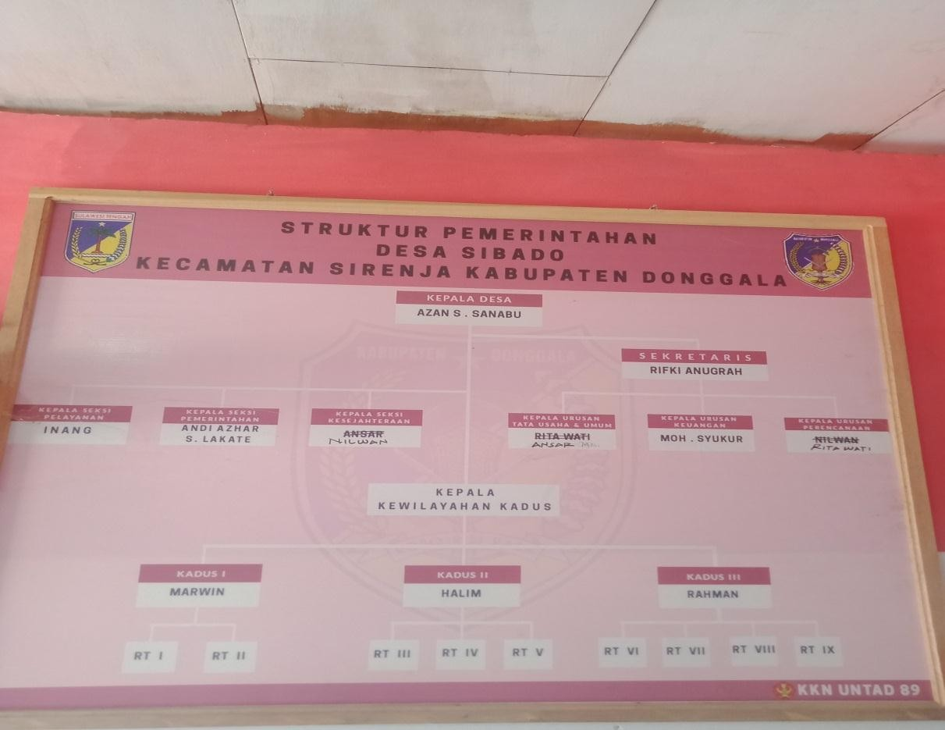
Sumber Data: Kantor desa Sibado
Pentingnya memahami kondisi desa untuk mengetahui keterkaitan rencana denga muatan pendukung dan permasalahan yang ada, Tentunya memberikan arti penting keputusan pembangungan sebagai langkah mendayagunakan dan penyelesaian masalah di masyarakat. Sirenja, yang terletak ± 3 km dari kantor Kecamatan ke arah barat dari Kecamatan Sirenja, desa Sibado mempunyai luas wilayah seluas ±250.000 Ha. Adapun batas-batas wilayah desa Sibado:
Tabel 4.2
Batas Desa Sibado
Batas Desa
Sebelah Utara | Berbatasan dengan desa Lompio
Sebelah Selatan | Berbatasan dengan desa Balentuma
Sebelah Timur | Berbatasan dengan desa Parimo
Sebelah Barat | Berbatasan dengan desa Tompe
Sumber Data: Kantor desa Sibado,2025
Iklim desa Sibado, sebagaimna desa-desa lain di wilayah Indonesia mempunyai iklim kemarau dan penghujan. Hal tersebut mempunyai pengaruh langsung terhadap pola tanam yang ada di desa Sibado Kecamatan Sirenja. Desa Sibado terdiri dari 3 dusun diantaranya dusun 1 Surampanga, dusun 2 Dapala, dusun 3 Vatu Potambale, dengan jumlah penduduk 2.545 jiwaatau 640 KK, dengan perincian sebagaimana tabel berikut:

Tabel 1.3

Jumlah Penduduk Desa Sibado

No | Jenis Kelamin | Jumlah
1. | Laki-Laki | 1,170
2. | Perempuan | 1,375
Total |  | 2,545
Sumber Data: Kantor desa Sibado,2025
Jumlah penduduk menurut golongan umur, data ini sangat penting untuk mengetahui laju dan pertumbuhan penduduk menurut golongan umur di desa Sibado dapat dilihat pada Tabel berikut dibawah ini:
Tabel 1.4

Komposisi usia Penduduk Desa Sibado
No | Umur (Tahun) | Jumlah (Jiwa)
1. | 0 Bln – 12 Bln | 44
2. | 12 Bln – 5 Thn | 102
3. | 5 Thn – 10 Thn | 186
4. | 10 Thn – 25 Thn | 905
5. | 25 Thn – 60 Thn | 1.224
6. | 60 Thn tahun keatas | 84
Jumlah |  | 2.545
Sumber Data: Data Potensi Sosial Ekonomi Desa/Kelurahan Tahun 2025

Ditinjau dari segi agama dan kepercayaan masyarakat desa Sibado mayoritas beragama Islam, dengan rincian data sebagai berikut:

Tabel 1.5
Jumlah Agama di Desa Sibado
No | Agama | Jumlah (Orang)
1. | Islam | 2.438
2. | Kristen | 107
3. | Katholik | -
4. | Hindu | -
5. | Budha | -
Sumber Data : Data Potensi Sosial Ekonomi Desa/Kelurahan Tahun 2025
Jumlah penduduk berdasarkan tingkat pendidikan berpengaruh pada kualitas sumberdaya manusia. Proses pembangunan desa akan berjalan dengan lancar apabila masyarakat memiliki tingkat pendidikan yang cukup tinggi. Akses untuk mendapatkan pendidikan cukup sulit karena jarak tempat pendidikan untuk tingkat SMA sangat masih rendahnya tingkat pendidikan masyarakat merupakan suatu permasalahan yang harus segera dipecahkan terutama dalam membangun kesadaran masyarakat akan arti pentingnya pendidikan.
Tabel 1.6
Tingkat Pendidikan Masyarakat desa Sibado
No | Tingkat Pendidikan | Jumlah Orang
1. | Tidak Sekolah/ Buta Huruf | 94
2. | Tidak Tamat SD/Sederajat | 424
3. | Tamat SD/Sederajat | 894
4. | Tamat SLTP/Sederajat | 561
5. | Tamat SLTA/Sederajat | 525
6. | Tamat D1,D2, D3 | 14
7. | Sarjana/ S1 | 33
Sumber Data : Data Potensi Sosial Ekonomi Desa/Kelurahan Tahun 2025
Mata pencaharian penduduk di desa Sibado sebagian besar masih berada di sektor pertanian. Hal ini menunjukan bahwa sektor pertanian memegang peranan penting dalam bidang ekonomi masyarakat.
Tabel 1.7
Mata Pencaharian Penduduk Desa Sibado
Petani | Dagang | Buruh Tani | PNS | TNI/Polri | Swasta | Lain-lain
1.114 | 67 | 574 | 35 | 5 | 686 | 67
Sumber Data : Data Potensi Sosial Ekonomi Desa/Kelurahan Tahun 2025

Banyaknya kegiatan Ormas di desa Sibado, seperti Remaja Masjid, Karang Taruna, Jamiyah Yasin, Tahlil, PKK Dharmawanita, Posyandu, Kelompok Arisan merupakan aset desa yang bermanfaat untuk dijadikan media penyampaian informasi dalam setiap proses pembangunan desa pada masyarakat.
Tabel 1.8
Kesejahteraan Warga
No | Uraian | Jumlah
1. | Jumlah Kepala Keluarga | 640 KK
2. | Jumlah Penduduk Miskin | 190 KK
3. | Jumlah Penduduk Sedang | 365 KK
4. | Julah Penduduk Kaya | 85 KK
Sumber Data : Data Potensi Sosial Ekonomi Desa/Kelurahan Tahun 2025

Tabel 1.9
Jumlah Penduduk Berdasarkan Suku/Etnis
Etnis | Laki-laki | Perempuan
Kaili | 1052 | 1237
Bugis | 116 | 135
Jawa | 2 | 3
Sumber Data: Kantor Desa Sibado,2025

Keadaan ekonomi, mayoritas pencaharian penduduk desa Sibado bergerak dibidang pertanian. Permasalahan yang sering muncul berkaitan dengan mata pencaharian penduduk adalah tersedianya lapangan pekerjaan yang kurang memadai dengan perkembangan penduduk sebagaimana tertuang dalam perencanaan pembangunan daerah Kabupaten Donggala. Hal lain yang perlu diperhatikan dalam pembangunan desa adalah melakukan usaha perluasan kesempatan kerja dengan melakukan penguatan usaha kecil pemberian kredit sebagai modal untuk pembangunan usaha khususnya di bidang perdagangan.
Tingkat angkat kemiskinan desa Sibado, yang masih tinggi menjadikan desa Sibado harus bisa mencari peluang lain yang bisa menunjang peningkatan taraf ekonomi bagi masyarakat.
Kekayaan sumber daya alam yang ada di desa Sibado amat sangat mendukung baik dari segi pembangunan ekonomi maupun sosial budaya. Selain itu letak geografis desa cukup strategis dan merupakan jalur transportasi yang mempertemukan Kecamatan yaitu Kecamatan Sirenja. Pendapatan desa merupakan jumlah keseluruhan penerimaan desa yang dibukukan dalam APBD setiap tahun anggaran. Menurut peraturan desa Sibado Nomor 02 tahun 2020 bahwa sumber pendapatan desa:
- Sumber Pendapatan Desa
- Pendapatan asli desa terdiri dari hasil kekayaan desa, hasil swadaya dan partisipasi hasil gotong royong dan lain-lain pendapatan asli desa yang sah;
- Bagi hasil pajak daerah Kabupaten untuk desa dan dari restribusi Kabupaten sebahagian diperuntukkan bagi desa yang merupakan pembagian untuk setiap desa secara proporsional;
- Bagian dari dana pembangunan keuangan pusat dan daerah yang diterima oleh Kabupaten untuk desa yang pembagiannya untuk setiap desa secara proporsional yang merupakan alokasi dana desa;
- Bantuan keuangan dari pemerintah, Pemerintah Provinsi dan Pemerintah Daerah dalam rangka pelaksanaan urusan pemerintahan.
- Hibah dan sumbangan dari pihak ketiga yang tidak mengikat.
- Bantuan keuangan dari pemerintahan, Pemerintahan Prvinsi dan Pemerintahan Daerah sebagaimana yang dimaksu pada ayat (1) huruf d disalurkan melalui kas desa.
- Sumber pendapatan desa yang telah dimiliki dn dikelola oleh desa tidak dibenarkan diambil alih oleh pemerintah. Pemerintah Profinsi dan Pemerintah Daerah.
- Adapun kekayaan Desa terdiri dari :
- Tanah kas Desa
- Bangunan desa yang dikelola Desa
- Lain-lain kekayaan milik desa
Desa Sibado sebagian besar mata pencaharian penduduknya adalah petani yang mayoritas memeluk agama Islam dan juga memiliki kepatuhan terhadap adat dan tradisi.
Pembangunan masyarakat desa diharapkan bersumber pada diri sendiri (kemandirian) dan perkembangan pembangunan harus berdampak pada perubahan sosial, ekonomi da budaya yang seimbang agar dapat meningkatkan kualitas hidup masyarakat desa menjadi lebih baik.
1. Prasaranan kesehatan
Posyandu : 1 unit
Lansia : - unit
Posbindu : - unit
Polindes : 1 unit
Bidan Desa : 1 orang
2. Prasarana Pendidikan
Taman Kanak-kanak/ TK : 1 unit
KB PAUD : 2 unit
SD/MI : 2 unit
SLTA/MA : 1 unit
TPA/TPQ : 3 unit
3. Prasaraan umum lainnya
Tempat Ibadah
- Masid : 1 unit
- Musholah : 4 unit
- Gereja : 1 unit
Lapangan olahraga
- Volly : 1 unit
- Sepak Bola : 1 unit
- Takraw : - unit
Pasar Desa : 1 unit

Pengelola sarana dan prasarana merupakan tahap keberlanjutan dimulai dengan proses penyiapan masyarakat agar mampu melanjutkan pengelolaan program pembangunan secara mandiri. Proses penyiapan ini membutuhkan keterlibatan masyarakat, agar masyarakat menghasilkan keputusan pembangunan yang rasional dan adil serta semakin sadar akan hak dan kewajibannya dalam pembangunan, mampu memenuhoi kebutuhan sendiri, dan mampu mengelola berbagai potensi sumber daya yang ada dalam rangka meningkatkan kesejahteraannya.
Kondisi pemerintahan desa dalam pembagian wilayah, yang memiliki luas wilayah desa Sibado dengan luas wilayah ± 250.000 ha. Desa Sibado terdiri dari tiga dusun yaitu: Dusun 1, Dusun 2, Dusun 3, perangkat desa menurut jenis jabatannya di desa Sibado terdiri dari 1 Kepala Desa, 1 Sekretaris Desa, Kaur keuangan, Kaur tata usaha dan umum, kaur perencanaan, kasi pelayanan, kasi pemerintahan, kasi kesejahteraan dan 3 kepala dusun. Desa Sibado terdiri dari 9 rukun tetangga (RT).
Struktur organisasi pemerintahan sebagaimana dipaparkan dalam UU No.06 tahun 2014 bahwa di dalam Desa terdapat tiga kategori kelembagaan desa yang memiliki peranan dalam tata kelola desa yaitu: Pemerintahan desa, bada permusyawarata desa da lembaga kemasyarakatan. Dalam undang-undang tersebut disebutkan bahwa penyelanggaraan urusan pemerintahan di tingkat desa dilaksanakan oleh pemerintah desa dan badan permusyawaratan desa. Pemerintah desa ini dijalankan untuk mengatur dan mengurus kepentingan masyarakat setempat berdasarkan asal-usul dan adat istiadat setempat yang diakui da dihormati dalam sistem pemeritahan di negeri ini.
Pemerintah desa atau yang disebut dengan nama lain adalah kepala desa dan perangkat desa sebagai unsur penyelenggara pemerintahan desa. Kepala desa mempunyai tugas menyelenggarakan urusan pemerintahan, pembangunan,dan kemasyarakatan.
Badan permusyarawatan desa sebagai unsur penyelenggara pemerintahan desa. Badan permusyawaratan desa berfungsi menetapkan peraturan desa bersama Kepala desa, menampung dan menyalurkan aspirasi masyarakat. BPD berkedudukan sebagai unsur penyelenggara pemerintahan desa. Anggota BPD adalah wakil dari penduduk desa bersangkutan berdasarkan keterwakilan wilayah yang ditetapkan dengan cara musyawarah dan mufakat. Anggota BPD terdiri dari ketua rukun warga, pemangku adat, golongan profesi, pemuka agama dan tokoh atau pemuka masyarakat lainnya. BPD berfungsi menetapkan peraturan desa bersama Kepala desa, menampung dan menyalurkan aspirasi masyarakat.
B. Proses Pelaksanaan Adat To Kaili Pada Upacara No Gunti Vo di Desa Sibado Kecamatan Sirenja

Akikah merupakan upacara keagamaan yang masyarakat di kalangan umat Islam yang dalam prosesnya ada penyembelihan hewan kambing. Sebagai bagian dari keyakinan hidup masyarakat muslim, pelaksanaan akikah bukan sekedar diadakan melainkan telah diyakini sebagai ajaran yang telah dicontohkan oleh Rasulullah Saw.
Akikah merupakan bentuk syukur seorang hamba kepada Allah Swt. akikah juga bisa sebagai sarana latihan bagi seorang hamba untuk menjadi orang yang bersyukur. Dengan menjadi orang yang bersyukur itulah manusia akan menjadi hamba yang sholeh. Ungkapan syukur tersebut harus benar-benar dilandasi ketaatan dan ikhlas semata-mata karena Allah Swt. Bukan karena riya’ dan sombong yang ingin diperlihatkan pada orang lain. Akikah juga dijadikan sebagai ibadah, yaitu bentuk penghambaan manusia kepada sang penciptanya.
Pelaksanaan akikah yang terdapat di Desa Sibado Kecamatan Sirenja bukan hanya sekedar mencukur rambut bayi atau hanya menyembelih kambing, akan tetapi masyarakat telah menggabungkan hal tersebut dengan tradisi budaya lokal yang mengandung pesan adat yang berguna untuk anak-anak yang sedang di akikah. Adat To kaili pada Upacara No Gunti Vo ini dilaksanakan secara turun temurun dari leluhur masyarakat suku kaili di Desa Sibado Kecamatan Sirenja, sebagai bentuk rasa syukur dikaruniai seorang anak maka mereka melakukan upacara adat. Menurut Ketua Adat Desa Sibado bahwa:
“Adat To Kaili pada Upacara No Gunti Vo ini adalah suatu upacara adat yang dilakukan bersaaan dengan akikah dari kelahiran anak dan akikah merupakan sunnah Nabi Muhammad Saw”.
Upacara No Gunti Vo pada suku Kaili di Desa Sibado Kecamatan Sirenja terdapat beberapa proses pelaksanaanya, yaitu seperti yang dikatakan oleh Imam Masjid di Desa Sibado.
“Sebelum pelaksanaan prosesi akikah, yang dilakukan pertama kali yaitu, menyediakan kambing untuk disembelih kemudian keluarga menyiapkan beberaapa bahan-bahan pelengkap untuk pelaksanaan adat Upacara No Guntu Vo yaitu prosesi akikah (menggunting rambut) memberikan nama yang baik, pembacaan barzaji, pembacaan do’a dan santap bersama”.

Bahan yang dipersiapkan untuk pelaksanaan upacara Upacara No Gunti Vo mepunyai makna-makna tersendiri yang utamanya adalah untuk kesehatan, keselamatan dan juga menyangkut kepribadian anak tersebut.
Upacara adat No Gunti Vo ini terdapat beberapa tahapan pelaksanaanya yaitu:
- Mempersiapkan bahan-bahan untuk upacara adat No Gunti Vo
Dalam pelaksanaan Upacara adat No Gunti Vo terdapat beberapa bahan yang harus disiapkan diantaranya yaitu kambi (kambing), loja (talam kecil) yang terdapat beberapa bahan didalamnya.
  - Kambi (kambing)
Masyaraka suku Kaili (Rai) di Desa Sibado mengikuti sesuai dengan syari’at agaa Islamtentang hewan yang digunakan untuk pelaksanan akikah adalah kambing. Jika anak lali-laki dua ekor kambing dan jika anak permpuan satu ekor kambing dan di perbolehkan berjenis kelamin jantan atau betina juga di bolehkan asalkan memenuhi syarat sah penyembelihan kambing sudah mencapai umur minimal satu tahun atau yang sudah tanggal giginya (berganti gigi).Sebelum menyembelih disiapkan alat penyembelihan sebagiamana hasil wawancara Ketua adat di Desa Sibado sebagai berikut:
“Sebelum penyembelihan kita terlebih dahulu menyiapkan sebilah parang yang tajam dan sepotong batang pisang/balok untuk landasan hewan sembelihan dan terakhir galian lubang tanah yang cukup untuk tempat jatuhnya darah hewan sembelihan”.
Dari uraian di atas jelaslah bahwa masyarakat Desa Sibado melakukan tata cara penyembelihan dengan baik dan tidak bertentangan dengan ajaran agama.
  - Loja (talam kecil)
Loja adalah talam kecil yang di dalamnya terdapat beberapa bahan-bahan yaitu:
- Ose puti (beras putih)
- Lili puti (lilin putih)
- Gunti (gunting)
- Colo (macis)
- Uve puti (air putih)
- Gola puti (gula putih)
- Ntalu (telur)
- Siranindi (daun cocol bebek)
- Kaluku bulava (kepala kuning untuk akikah)
- Prosesi No Gunti Vo (menggunting rambut)
Pada pelaksanaan prosesi No Gunti Vo di Desa Sibado khususnya etnis kaili (Rai) terdapat 4 susunan acara yang harus diperhatikan seperti yang di ungkapkan oleh imam masjid.
“yang pertama dilakukan ketika No Gunti Vo yaitu pembacaan barsanji, yang kedua pemotongan rambut yang sekaligus pemberian nama, yang ketiga pembacaan doa dan yang keempat santap bersama”.

        - Pembacaan barsanji
Dalam kitab Barsanji banyak hikmah yang dapat diambil , di antaranya tentang do’a, nilai-nilai pendidikan, sholawat, akhlak dan sejarah nabi. Pembacaan barzanji yang dilakukan saat hari-hari besar, khususnya yang dilakukan oleh masyarakat pada pelaksanaan No Gunting Vo. Barzanji ialah suatu do’a pujian dan penceritaan riwayat nabi Muhammad Saw yang dilafalkan dengan suatu irama atau nada yang bisa dilantunkan karena kelahiran, khitanan, pernikahan dan maulid nabi Muhammad Saw. Isi barzanji bercerita tentang kehidupan Muhammad Saw, yang disebutkan berturut-turut yaitu; silsilah keturunannya, masa kanak-kanak, remaja, pemuda, hingga diangkat menjadi Rasul. Di dalamnya juga mengisahkan sifat mulia Nabi Muhammad Saw dan berbagai peristiwa untuk dijadikan teladan umat manusia.
Membaca barzanji bukan sesuatu yang salah, karena di dalamnya terkandung banyak do’a namun masyarakat harus memahami tidak salah dalam menafsirkan keberadaan Barzanji sebagai suatu yang wajib, padahal Barzanji hanya semua tradisi, bukan syari’at yang dianjurkan oleh agama Islam.
        - Proses No Gunti Vo
Masyarakat yang membaca barzanji ketika pelaksanaan No Gunti Vo di desa Sibado tidak ditentukan jumlahnya karena semakin banyak yang membacakan, maka semakin bagus dan banyak pula yang mendo’akan dalam pertengahan pembacaan Barzanji orang tua membawa bayi mengelilingi setiap orang yang membacakan Barzanji untuk memotong rambut bayi secara bergantian sembari membacakan doa hal ini ditegaskan oleh Ketua adat dari hasil wawanvara proses pelaksanaan adat No gunti Vo yaitu:
“Proses No Gunti Vo dilaksanakan di tengah pembacaan barzanji, yaitu ketika bacaan sampai pada sholawat kepada Nabi maka semua orang tamu undangan dan hadirin berdiri membacakan sholawat kepada Nabi dan kemudian disaat itulah anak dibawa dihadapan imam dan semua pegawai Syarah untuk di lakukan pemotongan rambut dan ditetapkanya nama seorang bayi tersebut kemudian imam atau tokoh agama memutarkan lilin di atas kepala anak tersebut secara bergantian dan orang tua terakhir meniup/mematikan lilin tersebut, sumbunya di oleskan di jidat anak. Kemudian pada proses No Gunti Vo sedang berlangsung ada dari togurana atau orang yang di tuakan menghamburkan beras di atas kepala anak tersebut dan yang terakhir dilakukan yaitu pembacaan do’a ini dibacakan oleh imam mesjid atau tokoh agama dengan niat agar nantinya anak ini berbakti kepada kedua orang tuanya, bisa bermanfaat bagi masyarakat”.

Dalam proses pelaksanaan Upacara adat No Gunti Vo terdapat beberapa bahan-bahan penunjang yang harus disiapkan diantaranya yaitu loja (talam kecil) bahan-bahan yang terdapat dalam loja tersebut adalah kaluku Bulava po akikah (kelapa kuning untuk akikah), terdapat 3 gelas berisi golamputi (gula putih), satu galas ose (beras), satu gelas uvemputi (air putih), satu gelas siranindi (daun cocok bebek), gunti, ntalu dan colo yang mempunyai makna tersendiri.
c Bahan didalam loja (sebuah talam kecil)
- Ose putih (beras putih) Makna arti dari beras putih adalah diharapkan anak yang akan di akikah Mendapat rezeki yang banyak, tidak kelaparan (kesusahan), serta ketika hidup bermasyarakat selalu rendah hati.
- Lili putih (lilin putih) Makna dari lilin putih ini sebagai do’a agar anak tersebut memiliki masa depan yang cerah seperti cahaya api lilin.
- Telur yang ada didalam loja (talam kecil) ini bermakna agar anak nantinya ketika dewasa nanti memiliki tekat yang bulat dalam melakukan suatu pekerjaan sebagaimana bentuk telur yang bulat.
- Kaluku bulava, Dalam pelaksanaan adat No Gunti Vo kelapa yang digunakan adalah kelapa muda yang warnanya kuning. Kelapa tersebut diambil dari pohonya kemudian tidak dijatuhkan ke tanah akan tetapi dibawa langsung dari atas pohon. Pohon kelapa adalah tumbuhan yang memiliki banyak manfaat, dalam pelaksanaan adat No Gunti Vo kelapa sebagai simbol agar anak ini dapat bermanfaat bagi keluarga dan masyarakat sekitarnya dan juga bermakna agar anak tersebut dapat beradaptasi dengan lingkungan yang ada, sehingga walaupun hidup ditengah orang yang berbeda suku, agama dan ras namun tetap mengutamakan sikap toleransi dalam keberagaman sebagaimana pohon kelapa yang dapat tumbuh dimana saja.
- Uve puti songu kaca (air putih satu gelas) Manusia dalam hidupnya sangat membutuhkan air, sehingga air sebagaisalah satu sumber kehidupan bagi manusia. Air ini bermakna sebagai gambaran hidup yang kemudian menyatu dengan sifat manusia. Air pada ritual adat posalama pogunci bulua bermakna agar anak tersebut nantinya dalam menjalani hidupnya rezekinya dilancarkan seperti air yang mengalir.
- Colo (korek api) Macis ini digunakan untuk membakar lilin yang ada pada upacara adat ini.
- Gunti (gunting) Gunting ini berfungsi untuk menggunting rambut si anak yang akan di akikah.
- Tava siranindi (daun cocor bebek) Menurut keyakinan etnis Kaili di Kelurahan Petobo bahwa daun siranindi ini adalah simbol dingin, maksudnya agar anak ini diberi kesehatan, tidak sakit dan tidak sering menangis. Seperti yang dikatakan oleh tokoh adat perempuan “daun siranindi ini adalah simbol do’a agar anak diberi kesehatan oleh Allah Swt.
- Gola puti (gula putih), gula putih ini digunakan untuk memberi yang manis-manis di mulut bayi. Bermakna agar anak ini dapat bertutur kata yang manis-manis, berkata yang sopan kepada yang lebih tua tidak membuat orang tua tersinggung dan sakit hati jika mendengarnya.
Makna dari bahan-bahan yang disediakan Bahan didalam loja (sebuah talam kecil) ketika upacara adat No Gunti Vo pada dasarnya adalah sebagai do’a yang dipanjatkan kepada Allah Swt, hal ini merupakan suatu tradisi yang diwariskan oleh leluhur mereka, yang mana di zaman dahulu sebelum mengenal ajaran ataupun syariat agama islam, mereka belum mengetahui cara bagaimana memanjatkan do’a kepada Allah Swt, sehingga do’a atau permohonan mereka kepada Allah Swt digambarkan lewat simbol-simbol yang tersedia. Maka makna dari loja adalah sebuah do’a dan harapan yang dipanjatkan kepada Allah Swt untuk kehidupan anak dalam menjalani hidupnya sehari-hari.
Dari penjelasan di atas jelaslah bahwa penulis tidak menemukan hal-hal yang bertentangan dengan ajaran agama mulai dari proses penyembelihan sampai pembacaan barzanji yang di ikuti pemotongan rambut dan ditetapkanya nama seorang bayi tersebut kemudian imam atau tokoh agama memutarkan lilin di atas kepala anak tersebut secara bergantian dan orang tua terakhir meniup/mematikan lilin tersebut, sumbunya di oleskan di jidat anak. Kemudian pada proses No Gunti Vo sedang berlangsung ada dari togurana atau orang yang di tuakan menghamburkan beras di atas kepala anak tersebut dan yang terakhir dilakukan yaitu pembacaan do’a.
d. Akhir dari proses pelaksanaan akikah
Setelah semua pelaksanaan acara berakhir, maka diakhiri dengan pembacaan do’a yang dipimpin oleh iman atau ketua adat yang hadir pada acara tersebut. Selesai pembacaan do’a para tamu undangan dipersilahkan untuk menikmati hidangan yang telah di sediakan oleh tuan rumah.
e. Menyantap sajian
Dalam Islam, menyantap sajian akikah juga mencerminkan nilai ukhuwah (persaudaraan), karena melalui hidangan itu tercipta interaksi, silaturahmi, dan komunikasi antara anggota masyarakat. Tidak hanya mengandung unsur kebahagiaan, acara makan bersama juga menjadi media untuk mempererat hubungan sosial, saling mendoakan, dan menumbuhkan suasana kekeluargaan. Selain itu, sajian akikah biasanya disiapkan dengan niat ibadah dan keikhlasan, sehingga setiap orang yang memakannya diharapkan mendapat keberkahan.
Sudah menjadi tradisi masyarakat Desa Sibado setiap ada perayaan atau upacara adat No Gunti Vo yaitu menyantap atau memakan hidangan bersama-sama yang telah di hidangkan oleh masyarakat yang tengah di laksanakan acara tersebut tanpa terkecuali dari anak-anak sampai seluru hadirin yang ada di tempat itu, dari situ lahirlah suasana kekeluargaan antar masyarakat satu dan yang lainya.
Dilihat dari keseluruhan penjelasan di atas penulis dapat menyimpulkan bahwa proses pelaksanaan Upacara adat No Gunti Vo di Desa Sibado sudah berjalan dengan baik dan banyak nilai-nilai pendidikan Islam yang terkandung didalamnya.
C. Nilai-Nilai Pendidikan Islam Dalam pelaksanaan adat To Kaili pada Upacara No Gunti Vo di Desa Sibado Kecamatan Sirenja

Akikah adalah merupakan sebuah ibadah yang di dalamnya mengandung banyak nilai-nilai pendidikan Islam, yang pastinya setiap orang maupun daerah berbeda-beda pendapatnya mengenai nilai pendidikan Islam, namun umumnya tergantung dari proses pelaksanaannya. Hal ini ditegaskan oleh iman masjid Desa Sibado:
“Sebenarnya pelaksanaan upacara adat No Gunti Vo ini hampir sama disemua tempat hanya saja yang membedakan adalah adat dimasing-masing suku ada setiap daerah, Oleh karena itu kerena adanya yang berbeda-beda sehingga nilai-nilai pendidikan Islamnya juga berbeda. Khususnya di Desa Sibado ini selalu menghimbau agar supaya setiap kali melaksanakan upacara No Gunti Vo tetap harus melihat dari aspek ajaran agama Islam, selama adat istiadat itu tidak bertentangan dengan ajaran kita maka boleh-boleh saja.”

Dari penjelasan di atas jelaslah bahwa keterkaitan antara adat dan syariat Islam sangatlah erat, karena ada yang sejalan dengan syari'at namun ada juga adat yang bertentangan dengan syariat Islam atau ajaran agama Islam.
Dari hasil wawancara penulis di Desa Sibado Kecamatan Sirenja bahwa sejauh ini pelaksanaan adat upacara No Gunti Vo ini lancar dan selalu memperhatikan aspek dn nilai-nilai pendidikan Islam sebagaimana hasil wawancara.
Berdasarkan hasil penelitian yang penulis lakukan melalui hasil wawancara, penulis dapat menguraikan nilai-nilai agama Islam yang terkadung dalam pelaksanaan adat upacara No Gunti Vo di desa Sibado Kecamatan Sirenja Kabupaten Donggala. Menurut Penjelasan Hamili selaku Imam masjid yang ada di Desa Sibado bahwa:
“Pada pelaksanaan adat No Gunti Vo di Desa Sibado sejauh ini tidak bertentangan dengan ajaran agama Islam, masyarakat maupun toko agama disini lebih fokus pada hal-hal di sunahkan karena adat No Gunti Vo ini merupakan sebuah ibadah, pelaksanaannya tidak boleh sembarang agar di terima disisi Allah Swt”.

Dari penjelasan di atas pelaksanaan atau upacara No Gunti Vo di Desa Sibado adalah sejalan dengan ajaran agama Islam.
Setelah di lihat secara keseluruhan dari awal pelaksanaan hinggah akhir kegiatan upacara adat No Gunti Vo bahwa nilai-nilai pendididkan Islam yang terkandung di dalam pelaksanaan upacara adat No Gunti Vo di Desa Sibado terdapat beberapa nilai-nilai pendididkan agama Islam yang dijabarkan sebagai berikut:
1). Pendidikan keimanan
Nilai pendidikan keimanan adalah sejumlah kegiatan dan pekerjaan yang dilakukan oleh seseorang atau kelompok dalam menjaga kepercayaan mereka serta tolong menolong dalam sebuah kebaikan.
Akikah mengandung nilai-nilai pendidikan keimanan yang sangat mendalam bagi umat Islam. Pertama, pelaksanaan akikah merupakan bentuk nyata dari ketaatan kepada Allah Swt dan Rasul-Nya, karena ibadah ini dilakukan sebagai pengamalan sunnah Nabi Muhammad Saw. Dengan melaksanakan akikah, seorang Muslim menunjukkan keimanannya melalui sikap patuh dan tunduk terhadap ajaran agama. Selain itu, akikah juga merupakan wujud syukur kepada Allah atas karunia kelahiran anak, yang memperkuat keyakinan bahwa segala sesuatu yang terjadi dalam hidup berasal dari kehendak dan rahmat-Nya.
Anak yang baru lahir adalah dalam keadaaan “fitrah”, artinya “suci dan bersih dari kemusyrikan”. Anak yang baru lahir itu tidak membawa dan memikul beban dosa. Di dalam hadist yang diriwayatkan oleh Abu Hurairah dijelaskan bahwa anak lahir dalam keadaan fitrah. Pengertian fitrah pada hadits tersebut adalah sikap tauhid kepada Allah Swt sebagaimana yang disampaikan oleh imam masjid sebagai berikut:
“Melalui doa-doa dan prosesi dalam akikah, orang tua diajarkan untuk menyerahkan urusan anak kepada Allah, memohon perlindungan dan keberkahan bagi si anak, serta mempercayai bahwa hanya dengan pertolongan-Nya anak akan tumbuh dalam kebaikan”.
Hal yang penting bagi orang tua dalam memberikan pendidikan kepada anaknya adalah membina imannya sejak dini. Hal ini dapat dilakukan orang tua sebagai pendidik yang mengakikah anaknya. Ibadah akikah merupakan merupakan didikan awal bagi anak dalam mendekatkan diri kepada Allah Swt. Sedangkan bagi orang tua adalah sebagai ucapan rasa syukur kepada Allah Swt atas amanah yang di berikan-Nya sebagaimana hasil wawancara:
“Kita semua harus bersyukur karena Allah telah memberikan kita anak keturunan maka sudah sepantasnya kita mendidik anak tersebut dengan cara yang baik yaitu dengan cara kita kenal dengan akikah maksudnya adalah menubusnya dengan menyembelih hewan”.

Pendidikan keimanan ialah sejumlah kegiatan dan pekerjaan yang dilakukan oleh seseorang atau kelompok dalam menjaga kepercayaan mereka serta tolong menolong dalam sebuah kebaikan. Sebagaimana hasil wawancara keimanan merupakan pundamen, sedangkan ibadah merupakan manifestasi dari keimanan tersebut. Ibadah mencakup keseluruhan kegiatan manusia dalam hidup di dunia ini, termasuk kegiatan “duniawi” sehari-hari, jika kegiatan itu dilakukan dengan sikap batin serta niat pengabdian dan penghambaan diri kepada Allah Swt, yakni sebagai tindakan bermoral.
“Dalan upacara No Gunti Vo mengandung nilai keimanan, dan mengandung hal yang baik dalam bidang lahir dan batin. Karena hal itu dilakukan sebagai lambang untuk mengharapkan sesuatu yang baik dengan berperilaku optimis dengan niat semata-mata mengharapkan ridho Allah Swt”

Bagi seorang muslim diwajibkan saling tolong menolong dan saling membantu sesama manusia karena itu merupakan suatu kewajiban bagi manusia. Oleh karena itu manusia dalam kehidupanya sehari-hari pasti mendapatkan penderitaan dan kesusahan hidup dalam menempuh suatu kehidupan. Nabi Muhammad Saw pernah memberikan contoh kepada umatnya, tentang saling tolong menolong kepada sesama manusia.
Dalam kehidupan kita saling membantu sesama manusia dalam kesusahan maupun dalam kesenangan. Karena saling tolong menolong itu merupakan tindakan yang baik dalam pandangan agama Islam. Setidaknya dengan adanya tolong menolong sesama manusia dapat mewarnai kehidupan masyarakat dalam menjalankan ajaran agama Islam.
Oleh karena itu, pendidikan keimanan harus dijadikan sebagai salah satu pokok dari pendidikan kesalehan anak. Dengan demikian anak di harpkan bahwa nantinya ia akan tumbuh dewasa menjadi insan yang beriman kepada Allah Swt. Melaksanakan segala perintahnya dan menjauhi segala larangannya dengan keimanan yang sejati bisa membentengi dirinya dari berbuat kebiasaan buruk.
2). Pendidikan Akhlak
Salah satu tanggung jawab orang tua terhadap anaknya adalah mendidik meraka dengan akhlak mulia yang jauh dari kata kejahatan dan kehinaan. Setelah pendidikan keimanan, materi pendidikan selanjutnya diberikan orang tua adalah pendidikan akhlak. Sebagaimana dalam sebuah hadist dikatakan “memberi nama kepada anak”.
Nama tersebut merupakan harapan meraka agar anak tersebut bisa sepadan atau sederajat dengan manusia pada umumnya. Salah satu syarat diakuinya derajat manusia dengan lainnya karena manusia memiliki sebuah nama. Yang yang harus diperhatikan oleh orang tua pada saat pemberian nama kepada anaknya memilih nama-nama yang baik dan indah sebagai perwujudan petunjuk dan perintah Nabi Muhammad Saw. Sebagaimana hasil wawancara Ketua Adat Desa Sibado:
“Memberi nama baik itu harus yang baik-baik agar jangan mendaji bahan cemohan teman-teman, karena yang perlu lita perhatikan adalah ketika anak kita dewasa nanti, nama yang kita berikan sejak kecil tersebut akan di bawahnya terus sampai tua, makanya kita harus mengindahkan namanya dan paling bagus itu kalau nama yang terdapat dalam Al-Qur’an”.

Dari penjelasan di atas jelaslah bahwa nama-nama jelek akan mempengaruhi kemuliaan dan kepribadian anak, oleh karena itu hendaknya di hindari. Selain mengandung harapan, nama juga mengandung unsur Do’a yang anak mengsuport orang yang mempunyai nama untuk berperilaku sebagaimana kandungan makna dari nama itu sebagaimana hasil wawancara ketua adat:
“pelaksanaan akikah bukan sekadar kewajiban agama, tetapi juga sarana menanamkan nilai-nilai akhlak luhur dalam kehidupan bermasyarakat. Melalui akikah, orang tua diajarkan untuk bersyukur kepada Allah Swt atas kelahiran anak, sekaligus berbagi rezeki dengan sesama sebagai bentuk kepedulian sosial”
Penulis dapat menyimpulkan pentingnya gotong royong dan kebersamaan, di mana tetangga dan kerabat turut dilibatkan dalam proses penyembelihan dan pembagian daging. Nilai kesederhanaan juga dijunjung tinggi, agar akikah tidak menjadi ajang pamer, melainkan wujud keikhlasan. Selain itu, pemberian nama anak yang disertai doa dan nasihat dari ketua adat mengandung harapan agar sang anak tumbuh menjadi pribadi yang berakhlak baik dan menghormati tradisi leluhur. Dengan demikian, akikah menurut ketua adat mengajarkan akhlak mulia, memperkuat ikatan sosial, dan menjaga harmoni antara nilai agama dan budaya lokal.
a). Syukur kepada Allah SWT
Akikah merupakan wujud rasa syukur kepada Allah atas kelahiran anak, mengajarkan pentingnya mengakui dan menghargai nikmat Allah dalam kehidupan.
b). Menumbuhkan rasa cinta dan kasih sayang
orang tua menunjukan rasa cinta dan kasih sayang terhadap anak dengan menyambut kelahirannya secara islami. Mengajarkan
d). Silaturahmi dan kebersamaan
bahwa anak adalah amanah yang harus dijaga dan dibesarkan dengan penuh cinta.
c). Kepedulian sosial dan berbagi
daging akikah dibagikan kepada fakir miskin, tetangga dan keluarga. Mendidik untuk memiliki jiwa sosial, empati dan suka berbagi rezeki kepada sesama.

Menumbuhkan akhlak silaturahmi, kebersamaan, dan mempererat hubungan antara anggota masyarakat.
e). Menanamkan Nilai Sunnah dan ketaatan
Mengajarkan pentingnya mengikuti ajaran Nabi, sebagai bentuk ketaatan dan meneladani akhlak beliau.
f). Mengajarkan Pengorbanan
Orang tua mengeluarkan harta untuk membeli hewan sembelihan. Mendidik nilai ikhlas, pengorbana, dan tanggung jawab dalam membesarkan anak.
Di sini terdapat unsur agar anak si anak kelak menjadi anak yang baik “berakhlak mulia, selamat dan sehat, karena di dalam Islam karima merupakan inti dari ajarannya.
3). Pendidikan Sosial
Kelahiran seorang anak, disebut oleh Rasulullah sebagai peluang yang paling dini untuk mencurahkan luapan kegembiraan kepada fakir miskin. Dengan demikian, janganlah kegembiraan itu hanya terdapat pada keluarga anak saja, tetapi hendaklah kegembiraan itu dapat dirasakan oleh orang-orang disekitarnya, terutama mereka yang masih perlu mendapat uluran tangan. Hal ini disampaikan oleh Imam masjid Desa Sibado, sebagaimana hasil wawancara:
“Dalam pelaksanaan acara akikah ada penyembelihan hewan yang mana dagingnya itu dimasak dan kemudian diberikan atau disedekahkan orang-orang yang membutuhkan serta tetangga yang dekat, sehingga hal itu dapat mempererat tali silaturahmi”.

Dari penjelasan di atas jelaslah bahwa hubungan persaudaraan ataupun silaturahmi yang sempat renggang akan tetapi dengan adanya acara akikah yang dilaksanakan maka nilai-nilai pendidikan sosial kembali terjalin, maksud dari mempererat silaturrahmi yaitu menguatkan ikatan keakraban dan kecintaan antara sesama anggota masyarakat karena berkumpulnya mereka dihadapan hidangan yang sudah disediakan artinya bergembira dalam menyambut anak yang baru lahir.
Salah satu nilai sosial paling menonjol dalam pelaksanaan akikah adalah kepedulian terhadap sesama. Ketika seseorang melaksanakan akikah, daging hasil sembelihan dibagikan kepada keluarga, tetangga, dan terutama kepada orang-orang yang kurang mampu. Ini mengajarkan umat Islam untuk tidak hanya memikirkan diri sendiri, tetapi juga memperhatikan kondisi orang lain. Anak yang diakikah pun, sejak dini, disertai dengan amalan sosial yang membawa manfaat bagi lingkungannya.
Akikah mengajarkan bahwa manusia tidak hidup sendirian. Ketika seorang anak lahir, masyarakat diajak untuk turut merasakan kebahagiaan itu. Hal ini menanamkan pada diri anak dan keluarganya bahwa hidup harus dijalani dengan interaksi sosial yang baik, saling menghargai, dan saling mendukung.
“Setelah kegiatan akikah selesai, terdapat sejumlah nilai pendidikan Islam yang di harapkan tertanam dalam diri anak, orang tua dan masyarakat. Tujuannya adalah agar anak tumbuh dalam lingkungan yang menjunjung tinggi nilai-nilai pendidikan islam dengan kesadaran akan pentingnya menjaga fitrah kesucian diri. Bagi orang tua, akikah menjadi pengingat akan tanggung jawab besar dalam mendidik anak dengan nilai-nilai Islami ketaatan kepada Allah Swt”.
Dari penjelasan di atas bahwa tujuan nilai-nilai pendidikan Islam sangat penting bagi keluarga dan masyarakat. Orang tua juga bertanggung jawab besar untuk mengenalkan nilai-nilai keimanan, ketaatan kepada Allah Swt.
Pendidikan sosial yaitu dengan pemberian sumbangan ataupun bantuan dari semua kerabat, tetangga, maupun keluarga dan sebelum pelaksanaan, tetangga sanak saudara datang membantu keluarga untuk pelaksanaan akikah, mereka membantu sesuai dengan keahlianya masing-masing; yang memotong daging, memasak nasi, memasak sayur, bagian mencuci piring, mereka bertugas tanpa harus diperintah karena sudah memahami tugas masing-masing.
a). Menumbuhkan Kepedulian Sosial
Pembagian daging kepada fakir miskin, menunjukan bahwa Islam mendorong umatnya untuk peduli dan berbagi kepada sesama. Mendidik keluarga yang melakukan akikah (masyarakat sekitar) untuk tidak egois dan lebih peduli terhadap kebutuhan orang lain.
b). Mempererat Tali Silaturahmi
Acara akikah melibatkan tetangga, kerabat, dan teman sehingga menjadi ajang untuk memperkuat hubungan sosial.
c). Menumbuhkan nilai gotong royong
Dalam pelaksanaannya, sering kali masyarakatvsaling membantu dalam menyiapkan acara akikah, mulai dari memasak hingga mendistribusikan makanan. Ini menambahkan nilai gotong royong.

Ketika pelaksanaan akikah, mereka saling gotong royong nosionggetaka baki (mengangkat baki) yang berisi makanan, kemudian baki tersebut diberikan dari orang yang satu ke orang yang lain, yang membantu bukan hanya keluarga akan tetapi anak-anak remaja, mengajarkan mereka rasa tolong menolong ketika mau menyantap makan, mereka duduk bersama dalam satu baki (talam besar) itu tiga samopai empat orang ini adalah nilai sosial yang paling tinggi.
Seperti diungkapkan oleh ketua adat hahwa:
“dengan duduk bersama saat makan diacara No Gunti Vo, dapat meningkatkan rasa ukhuwah, kebersamaan, walaupun berasal dari latar belakang pendidikan, pekerjaan dan status yang berdeda-beda”.
Secara keseluruhan, akikah mengandung nilai-nilai pendidikan sosial yang sangat penting dalam membentuk karakter masyarakat yang peduli, adil, dan bersatu. Ibadah ini bukan hanya bentuk syukur kepada Allah Swt, tetapi juga sarana untuk membangun kehidupan sosial yang seimbang dan penuh keberkahan.

BAB V
PENUTUP
A. Kesimpulan
Berdasarkan uraian dan penjelasan yang telah dilaksanakan penulis sesuai dengan hasil temuan dapat ditarik beberapa kesimpulan sebagai berikut:
- Proses pelaksanaan adat To Kaili pada upacara No Gunti Vo di Desa Sibado mempunyai beberapa tahapan yang harus di laksanakan diantaranya yaitu, Menyembelih kambing yaitu disembelih ketika pelaksanaan No Gunti Vo asalkan memenuhi syarat sah penyembelihan kambing, pembacaan barzanji, proses mengguting rambut, pemberian nama bayi, pembacaan do’a, dan menyantap sajian yaitu sudah menjadi tradisi masyarakat Desa Sibado bahwa setiap ada acara No Gunti Vo yaitu menyatap sajian. Dalam pelaksaan upacara adat ini mereka masih menggunakan tradisi-tradisi yang diwarisi oleh leluhur mereka yaitu dengan menggunakan simbol-simbol seperti kelapa, lili, macis, gunting, telur, air puti, gula, dan daun siranindi simbol-simbol tersebut memiliki makna tersendir.
- Bagi masyarakat suku Kaili di Desa Sibado Kecamatan Sirenja bahwa adat No Gunti Vo ini adalah salah satu bentuk rasa syukur kepada Allah Swt. Atas anak yang dititipkan kepada mereka dan juga sebagai tempat silaturahim antar keluarga dan tetangga. Dalam adat No Gunti Vo ini yang di dalamya terdapat nilai-nilai ajaran Islam.

- Implikasi

Adapun beberapa hal yang perlu mendapat perhatian sebagai implikasi penelitian berkaitan dengan penelitian terhadap nilai-nilai pendidikan Islam pada Upacara No Gunti Vo pada pelaksanaan akikah di Desa Sibado Kecamatan Sirenja antara lain sebagai berikut:
1. Diharapkan agar penyusunan skripsi ini dapat berguna dan membawa manfaat bagi seluruh masyarakat, khususnya bagi desa Sibado
2. Agar pelaksanaan upacara adat tidak keluar dari aturan-aturan ajaran Islam sangat dibutuhkan keterlibatan tokoh adat, tokoh agama, tokoh masyarakat, tokoh pemuda dan pemerintah setempat untuk melestarikan aset budaya serta mampu memberikan kritik terhadap hal-hal yang bertentangan dengan norma-norma agama.
3. Perlunya mempertahankan adat No Gunti Vo suku Kaili karena dengan itu dapat menyambung tali silaturahmi yang kokoh dan bisa melihat nilai- nilai yang positif terkandung di dalamnya.
DAFTAR PUSTAKA
Abdul, Muhammad Kadir. Ilmu Sosiologi Budaya Dasar. Jakarta: Citra Aditya Bakhti, 2008.
Abdullah, Ulwan Nasikh. Mencintai dan Mendidik Anak Secara Islami, (Jogjakarta:Darul Hikmah, 2009. Vol 4, no 1 mei 2024:70 Kartika, Studi Keislaman.
Abdurrahman, Jaml. Anak Cerdas Anak Berakhlaq, (Metode Pendidikan Anak Menurut Rasul. Semarang:Pustaka Adnan, 2010.
Ali, Zainuddin. Metode Penelitian Hukum. Jakarta: Sinar Grafika, 2010.
Amiruddin, dan Zainal Asikin. Pengantar Metode Penelitian Hukum. Jakarta: PT Raja Grafindo Persada, 2004.
Arikunto, Suharsini. Prosedur Penelitian Suatu Pendekatan Praktek. Revisi, Cet. 12; Jakarta: 2002.
Azizah, Nurul. “Nilai-Nilai Pendidikan Islam dalam Hadis-Hadis Akikah”. Jurnal Pendidikan Agama Islam Universitas Wahid Hasyim 7, No 1 Juni 2019
B. Milles, Matthew et at,. Qualitative data analisys diterjemahkan oleh Tjetjep Rohidi dengan judul Analisis data Kualitatif, (buku Sumber Tentang Metode Baru, Cet. 1; Jakarta: UI-Press.
Convelo, G. Cevilla, dkk. Pengantar Metode Penelitian. Jakarta: Universitas Indonesia.
Depak RI, Al-Qur’an Al-karim dan Terjemahannya untuk wanita, Bandung: WALI, 2012.
Hadi, Amirul. Sejarah, Budaya, dan Tradisi. Jakarta: Yayasan Pustaka Obor Indonesia, 2018.
Hadi, Hilman Kusuma. pengantar Ilmu Hukum Adat Indonesia. Cet. V; Bandung: PT. Citra Aditya Bakti, 1995.
J Moleong,Lexi. Metodologi Penelitian Kualitatif. Cet, X; Bandung: Remaja Rosdakarya.
Margono, S. Metode Penelitian Pendidikan. Cet . 2; Jakarta: Rineka Cipta, 2000.
Munandar, Aris. Pohon Impian Masyarakat Hukum Adat ( dari substansi menuju koherensi). Sidoarjo: Uwais Inspirasi Indonesia, 2019.
Nipan, M. Abdul Halim, mendidik kesalehan anak (Aqiqah, Pemberian Nama Khitan dan Maknanya). Jakarta: Pustaka Amani, 2001.
Subagiyono, Joko. Metode Penelitian Dalam Teori Praktek. Jakarta: Rineka Cipta, 2001.
Syafiarrahman, Abu Hadiran, Hak-Hak Anak dalam Syari’at Islam (dari janin hingga Pasca Kelahiran). Yogyakarta: Manar, 2003
Teuku, Mansur Mutaqqin, Hukum Adat: perkembangan dan pembaharuannya. Banda Aceh: Syiah Kuala University Pres, 2018.
Tohirin, Metode Penelitian Kualitatif dalam Pendidikan dan Bimbingan Konseling. Cet. 3; Jakarta: RajaGrafindo Persada, 2013
Yunus, Mahmud Kamus Arab Indonesia. Jakarta:Yayasan Penyelenggaraan Penerjemah atau Penafsiran Al-Qur’an, 1973.
Zakiyah, ddk, Ilmu Abdul Kadir Muhammad, Ilmu Sosiologi Budaya Dasar. Jakarta: Citra Aditya Bakhti, 2008),.81.Pendidikan Islam. Jakarta: Bumi Aksara.

LAMPIRAN-LAMPIRAN

PEDOMAN WAWANCARA

- Siapa nama asli bapak?
- Apa yang bapak ketahui tentang suku kaili?
- Bagaimana sejarah singkat berdirinya Desa Sibado?
- Bagaimana proses pelaksanaan adat To kaili pada upacara No Gunti Vo di Desa Sibado kecamatan sirenja?
- Bagaimana pandangan Agama Islam tentang pelaksanaan adat To kaili pada upacara No Gunti Vo di Desa Sibado kecamatan sirenja?
- Apa saja nilai-nilai pendidikan Islam yang terkandung dalam pelaksanaan prosesi adat To kaili pada upacara No Gunti Vo di Desa Sibado kecamatan sirenja?
- Apa saja yang harus di persiapkan sebelum pelaksanaan prosesi adat To kaili pada upacara No Gunti Vo di Desa Sibado kecamatan sirenja?
- Apa saja langkah-langkah sebelum pelaksanaan prosesi adat To kaili pada upacara No Gunti Vo di Desa Sibado kecamatan sirenja?
- Apa saja makna-makna yang terkandung dalam prosesi adat To kaili pada upacara No Gunti Vo di Desa Sibado kecamatan sirenja?

TRANSKIP HASIL WAWANCARA
KETUA ADAT
- Tujuan
Untuk mengetahui pelaksanaan adat To kaili Pada Upacara No Gunti Vo.
- Pertanyaan
  - Ketua Adat
Nama : Kasimin
Jabatan : Sebagai Ketua Adat
  - Pertanyaan penelitian
      - Bagaimana proses pelaksanaan adat To kaili pada upacara No Gunti Vo di Desa Sibado Kecamatan Sirenja?
      - Apa saja yang perlu disiapkan untuk pelaksanaan adat To kaili pada upacara No Gunti Vo di Desa Sibado Kecamatan Sirenja?
      - Apa makna yang terkandung dalam bahan-bahan pada pelaksanaan tersebut?
  - Jawaban pertanyaan
      - Proses No Gunti Vo dilaksanakan di tengah pembacaan barzanji, yaitu ketika bacaan sampai pada sholawat kepada Nabi maka semua orang tamu undangan dan hadirin berdiri membacakan sholawat kepada Nabi dan kemudian disaat itulah anak dibawa dihadapan imam dan semua pegawai Syarah untuk di lakukan pemotongan rambut dan ditetapkanya nama seorang bayi tersebut kemudian imam atau tokoh agama memutarkan lilin di atas kepala anak tersebut secara bergantian dan orang tua terakhir meniup/mematikan lilin tersebut, sumbunya di oleskan di jidat anak. Kemudian pada proses No Gunti Vo sedang berlangsung ada dari togurana atau orang yang di tuakan menghamburkan beras di atas kepala anak tersebut dan yang terakhir dilakukan yaitu pembacaan do’a ini dibacakan oleh imam mesjid atau tokoh agama dengan niat agar nantinya anak ini berbakti kepada kedua orang tuanya, bisa bermanfaat bagi masyarakat
      - bahan-bahan yang terdapat dalam loja tersebut adalah kaluku Bulava po akikah (kelapa kuning untuk akikah), terdapat 3 gelas berisi golamputi (gula putih), satu galas ose (beras), satu gelas uvemputi (gula putih), satu gelas siranindi (daun cocok bebek), gunti, ntalu, dan colo mempunyai makna tersendiri.
      - Maka makna yang terkandung dalam pelaksanaan upacara adat ini adalah sebuah do’a dan harapan yang dipanjatkan kepada Allah Swt untuk anak yang di akikah yang mereka sampaikan lewat simbol-simbol tersebut yang mana hal ini merupakan tradisi yang diwariskan oleh para leluhur mereka.

TRANSKIP HASIL WAWANCARA
IMAM MASJID
- Tujuan
Untuk mengetahui saja nilai-nilai pendidikan Islam yang terkandung dalam pelaksanaan prosesi adat To kaili pada upacara No Gunti Vo di Desa Sibado kecamatan sirenja
- Pertanyaan
  - Iman Masjid
Nama : Hamili
Jabatan : Sebagai Imam Masjid
  - Pertanyaan penelitian
      - Bagaimana pandangan Agama Islam tentang pelaksanaan adat To kaili pada upacara No Gunti Vo di Desa Sibado kecamatan sirenja?
      - Apa saja nilai-nilai pendidikan Islam yang terkandung dalam pelaksanaan prosesi adat To kaili pada upacara No Gunti Vo di Desa Sibado kecamatan sirenja?
  - Jawaban informan
            - Sebenarnya pelaksanaan upacara adat No Gunti Vo ini hampir sama disemua tempat hanya saja yang membedakan adalah adat dimasing-masing suku ada setiap daerah, Oleh karena itu kerena adanya yang berbeda-beda sehingga nilai-nilai pendidikan Islamnya juga berbeda. Khususnya di Desa Sibado ini selalu menghimbau agar supaya setiap kali melaksanakan upacara No Gunti Vo tetap harus melihat dari aspek ajaran agama Islam, selama adat istiadat itu tidak bertentangan dengan ajaran kita maka boleh-boleh saja.
            - Nilai-Nilai Islam yang terkandung didalam pelaksanaanya yaitu nilai pendidikan keimanan, akhlak dan sosial.

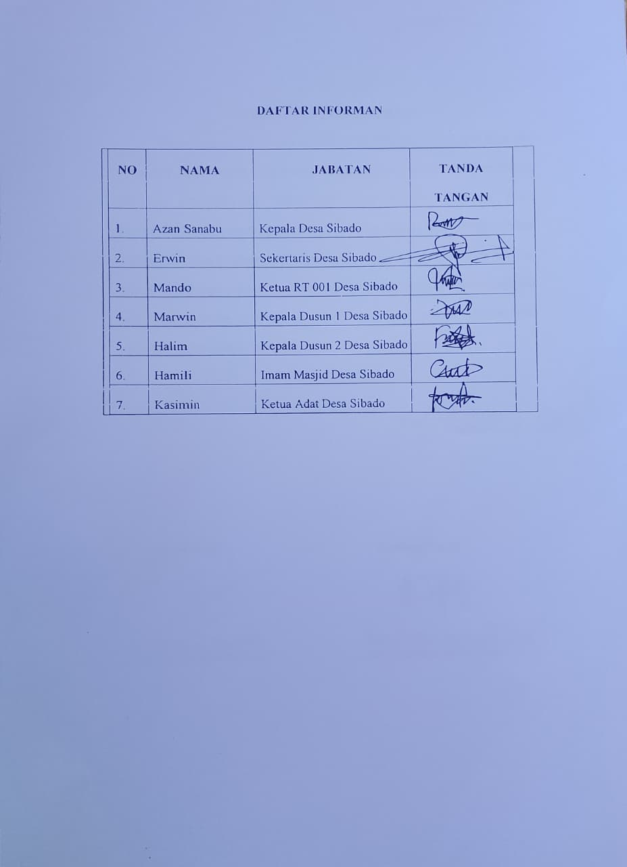

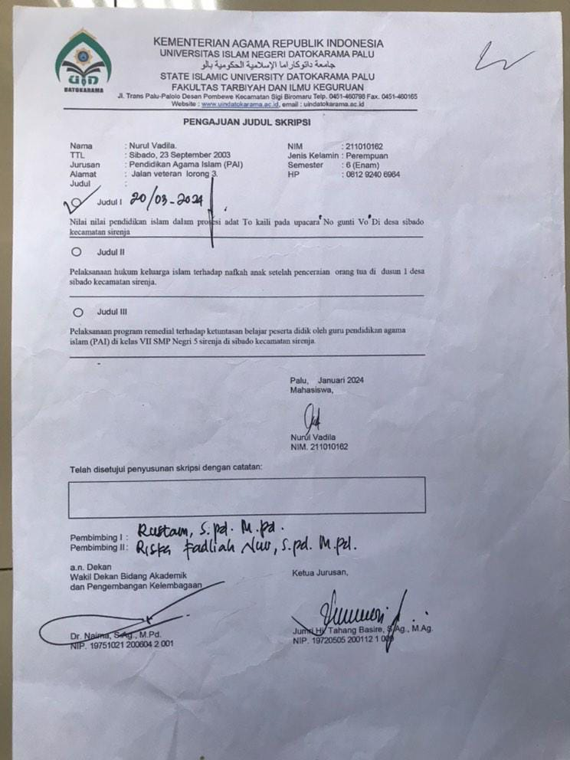

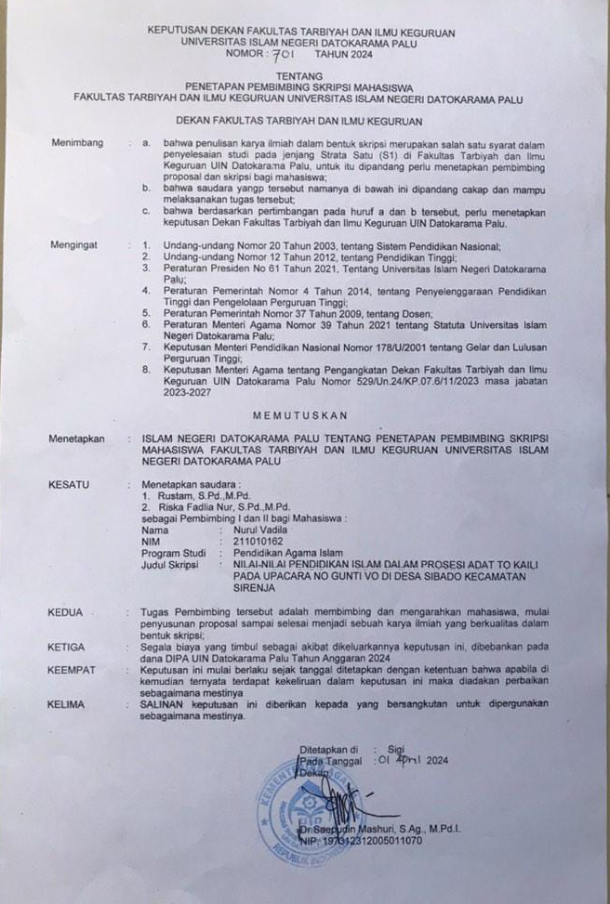

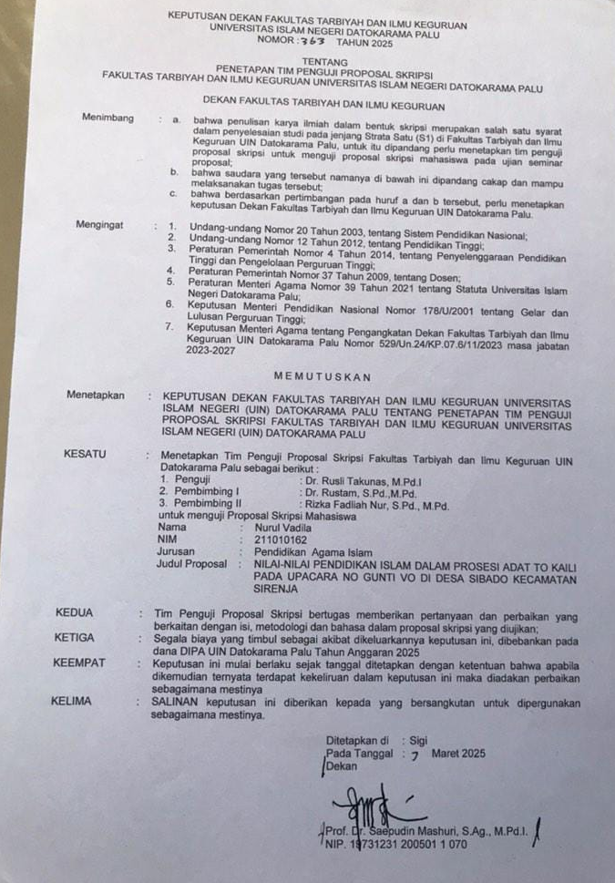

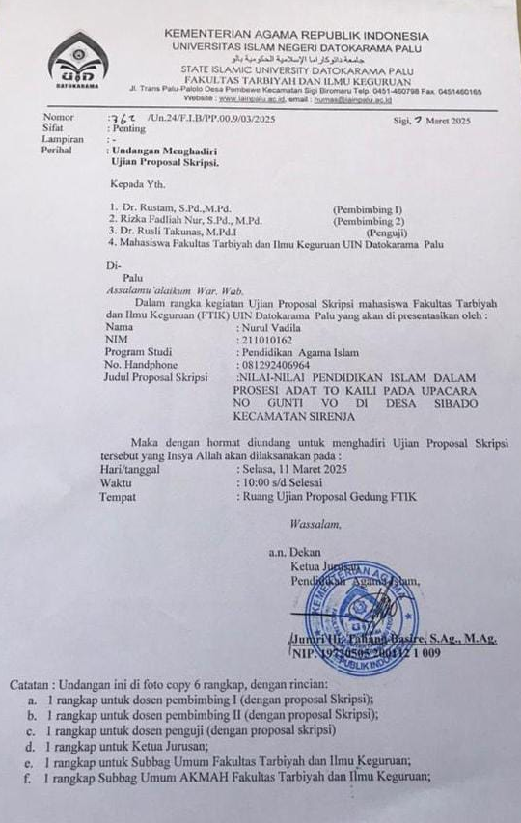

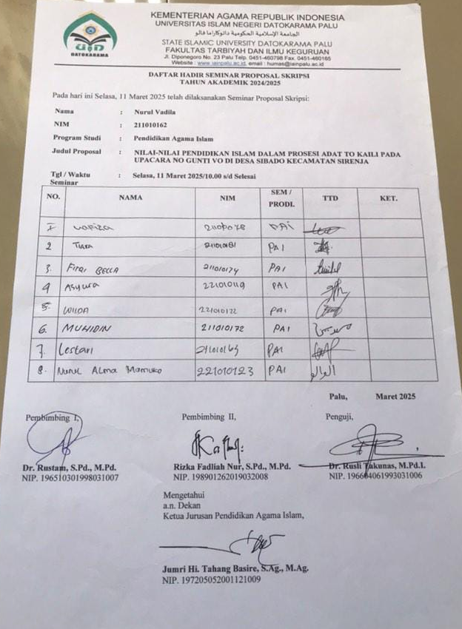

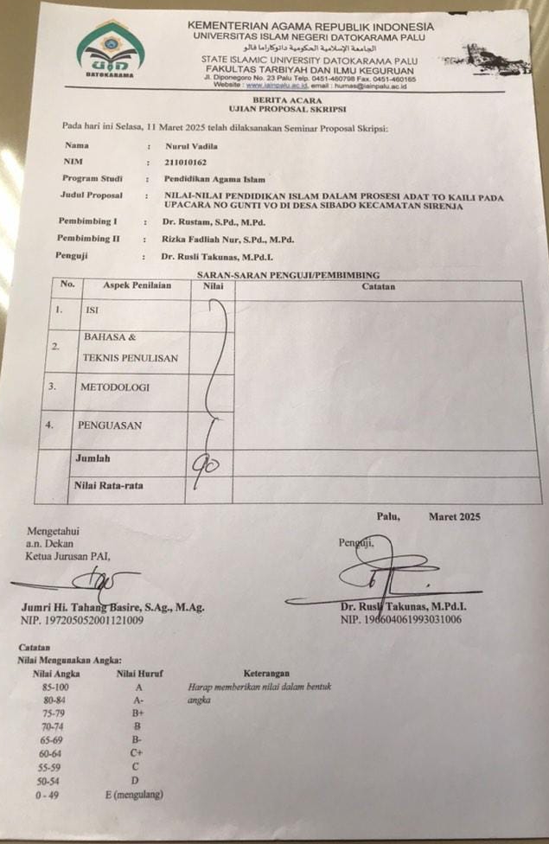

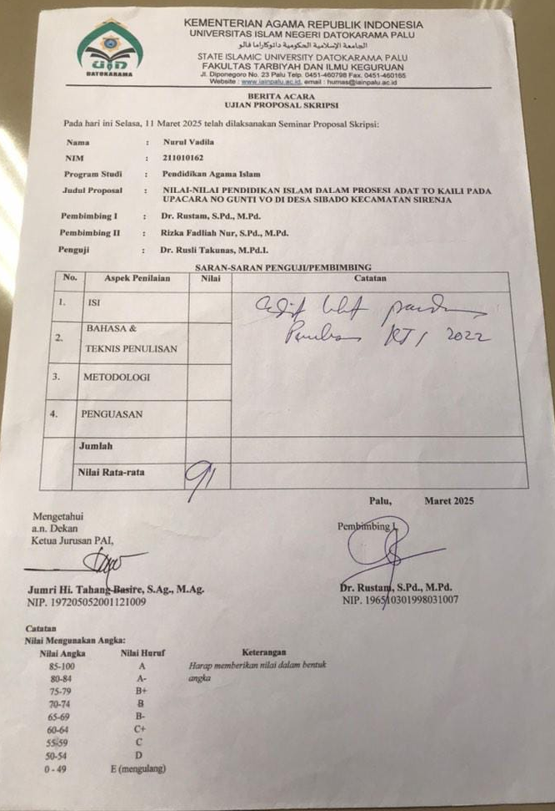

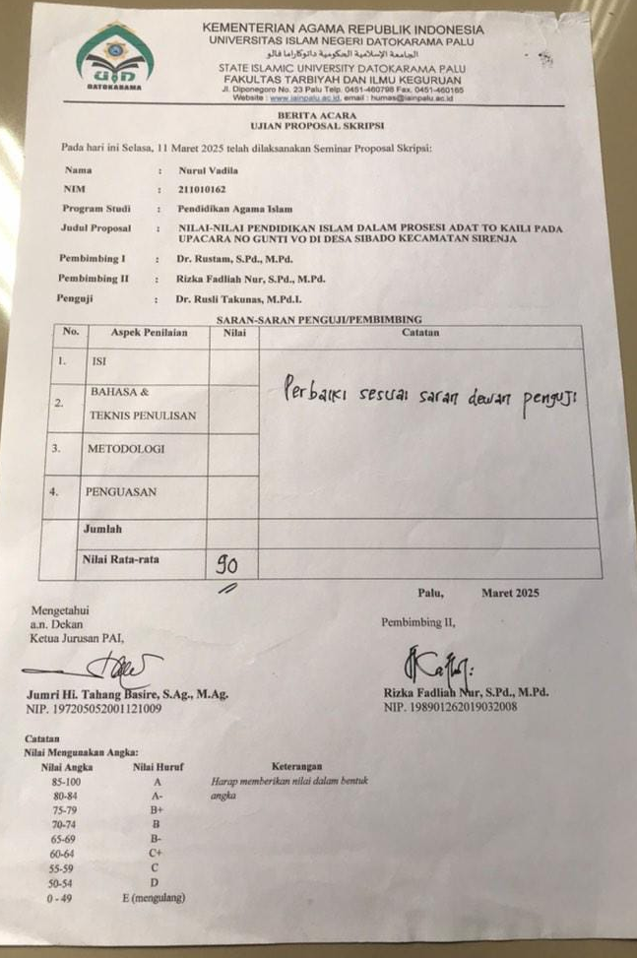

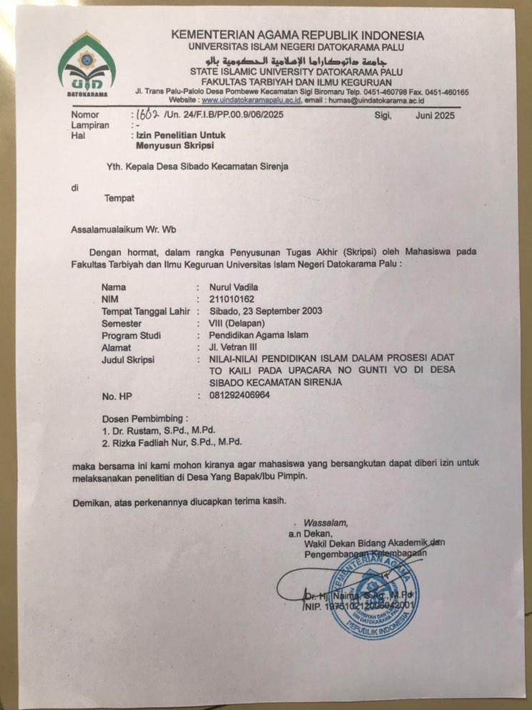

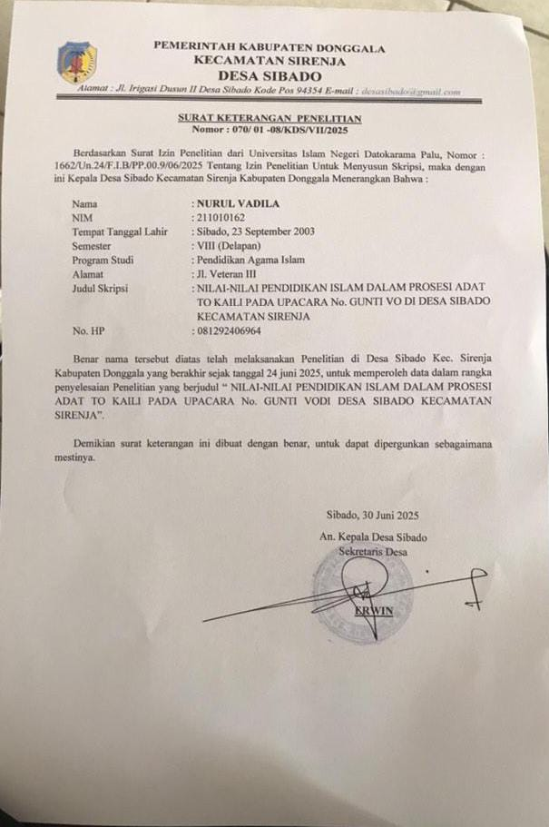

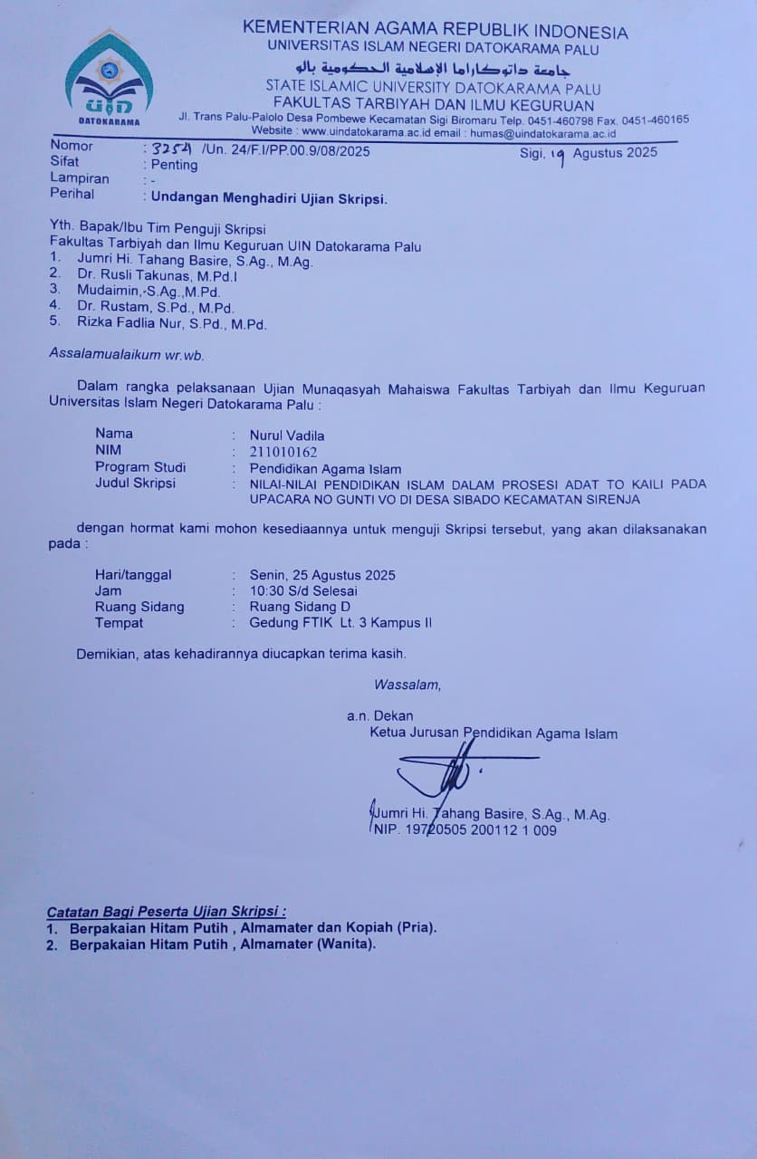

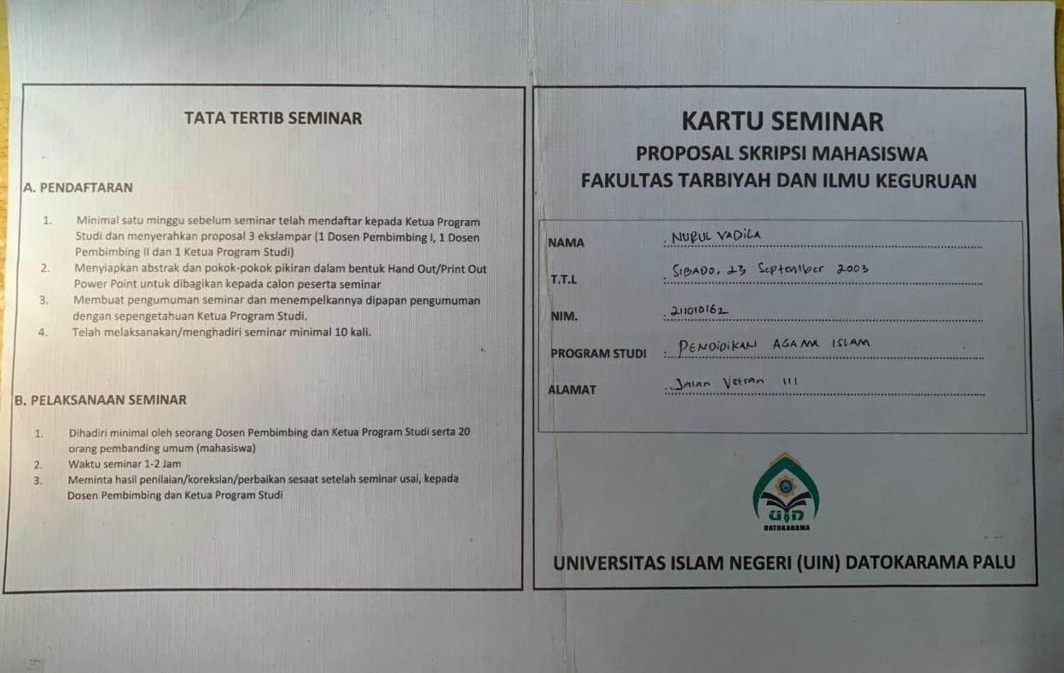

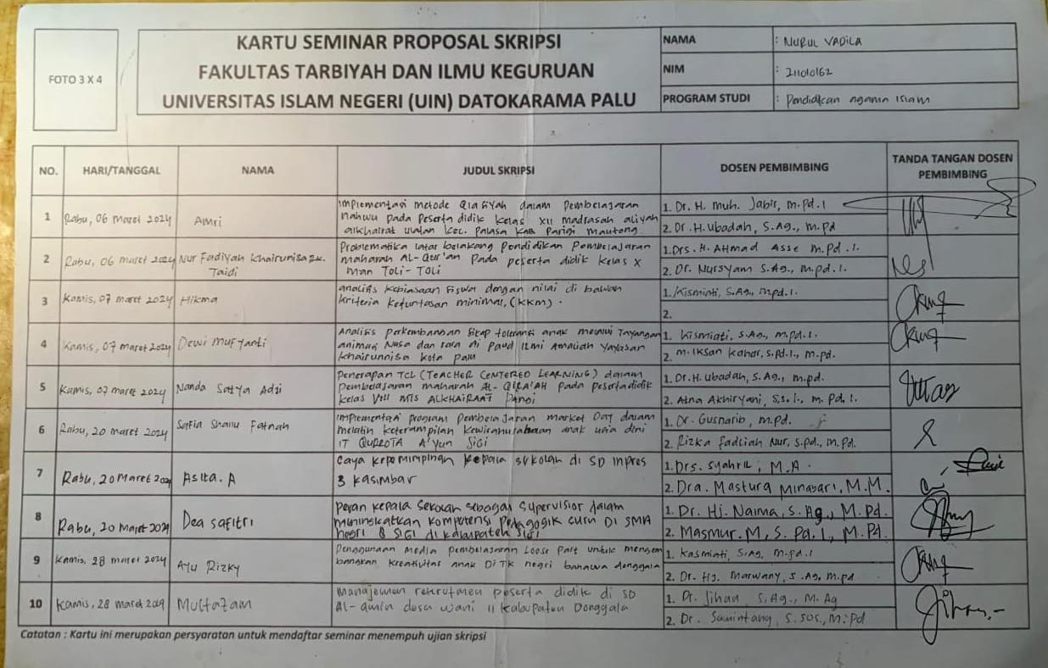

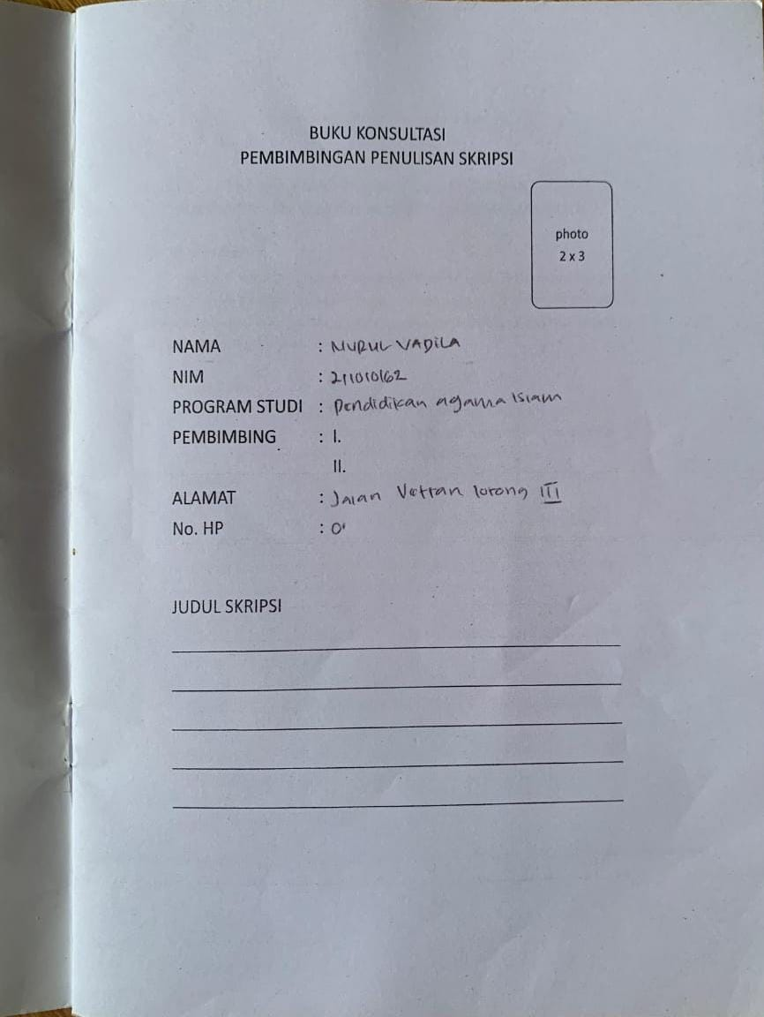

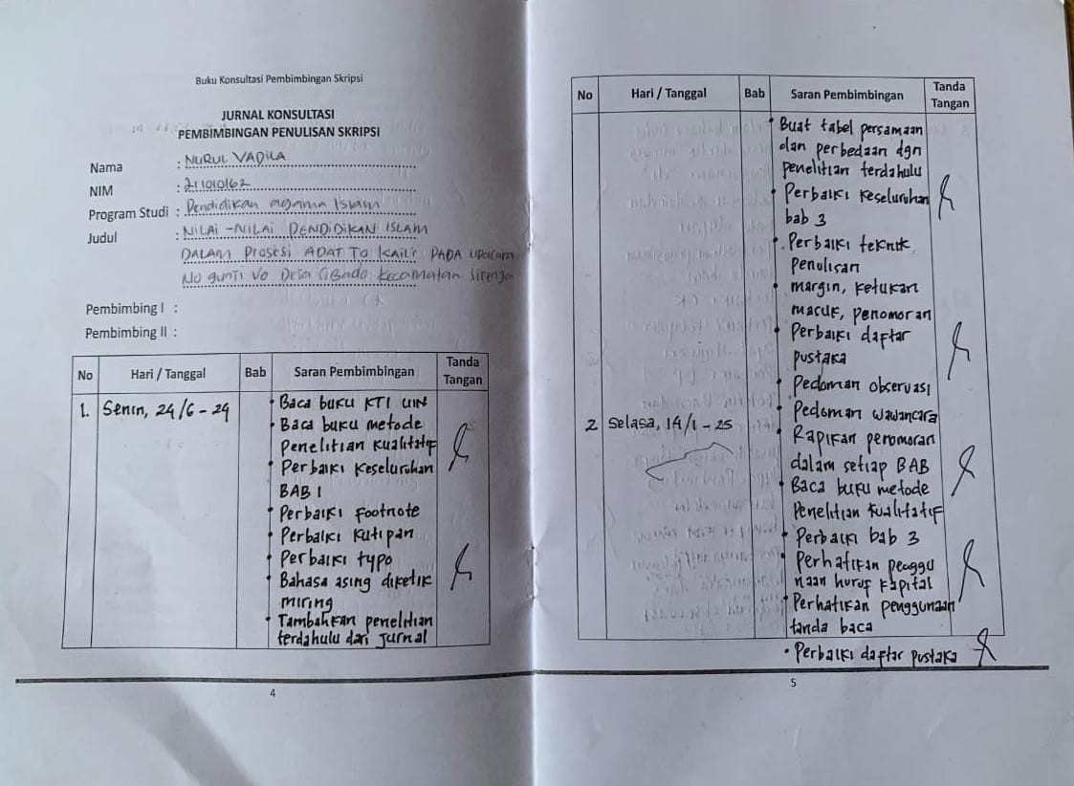

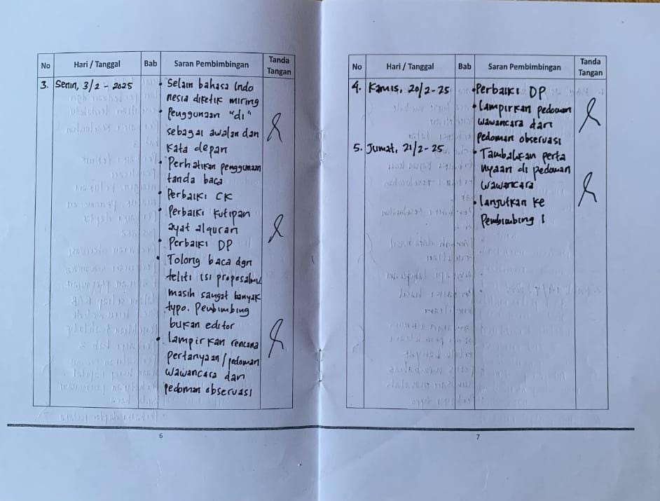

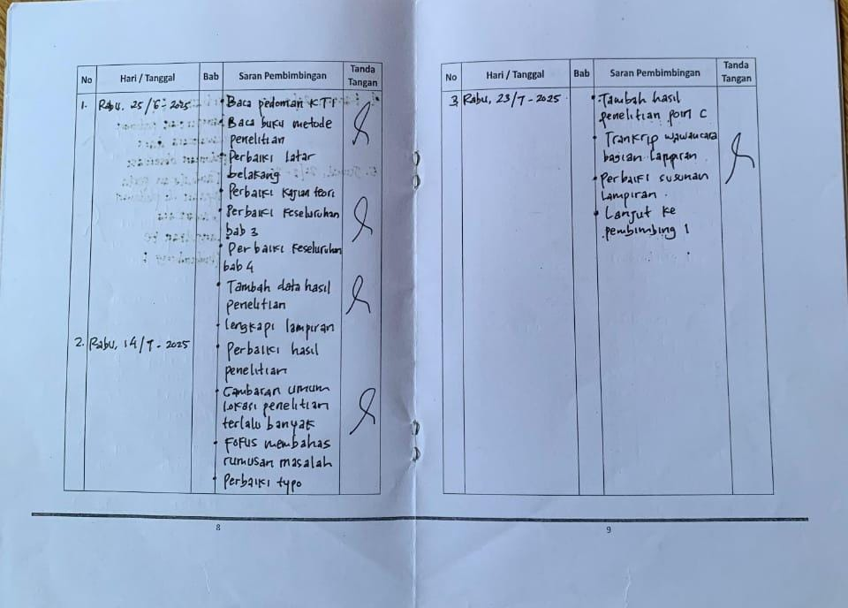
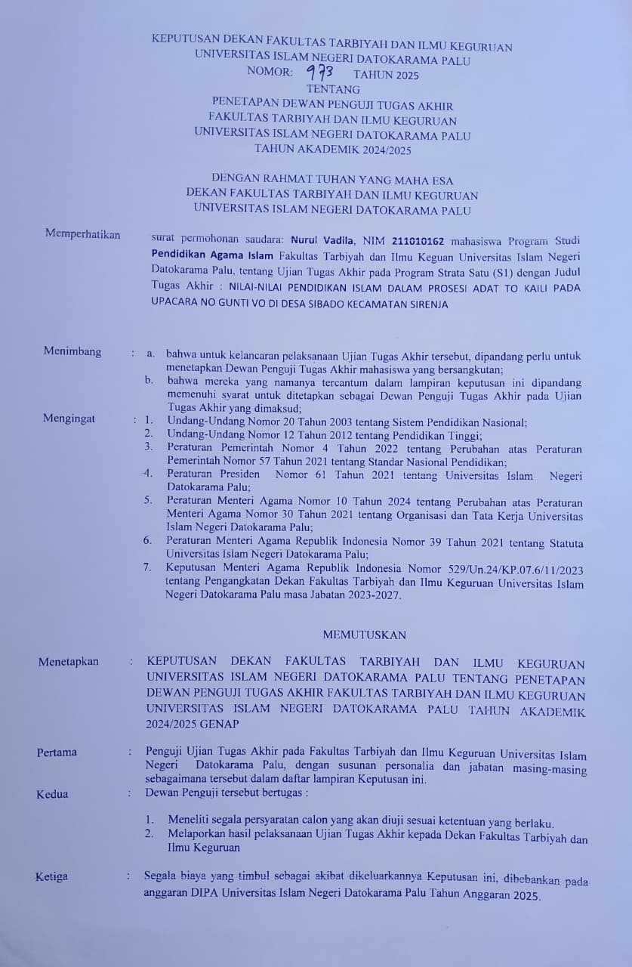

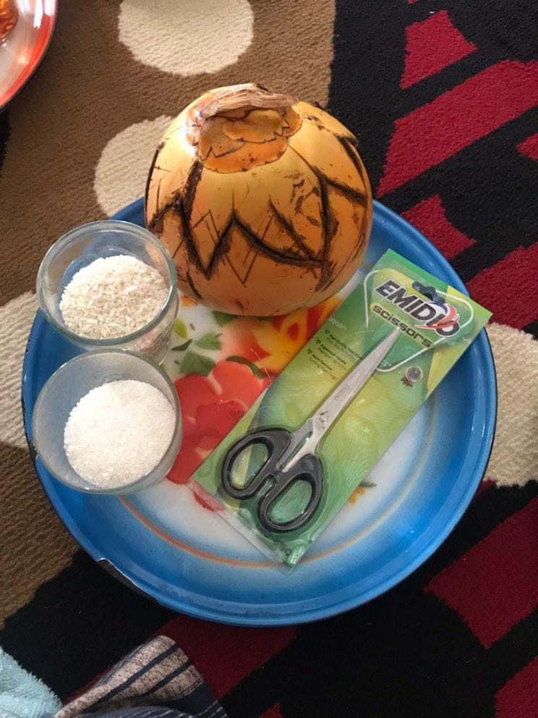
Dokumentasi: Bahan dan alat yang digunakan dalam proses No Gunti Vo di Desa Sibado
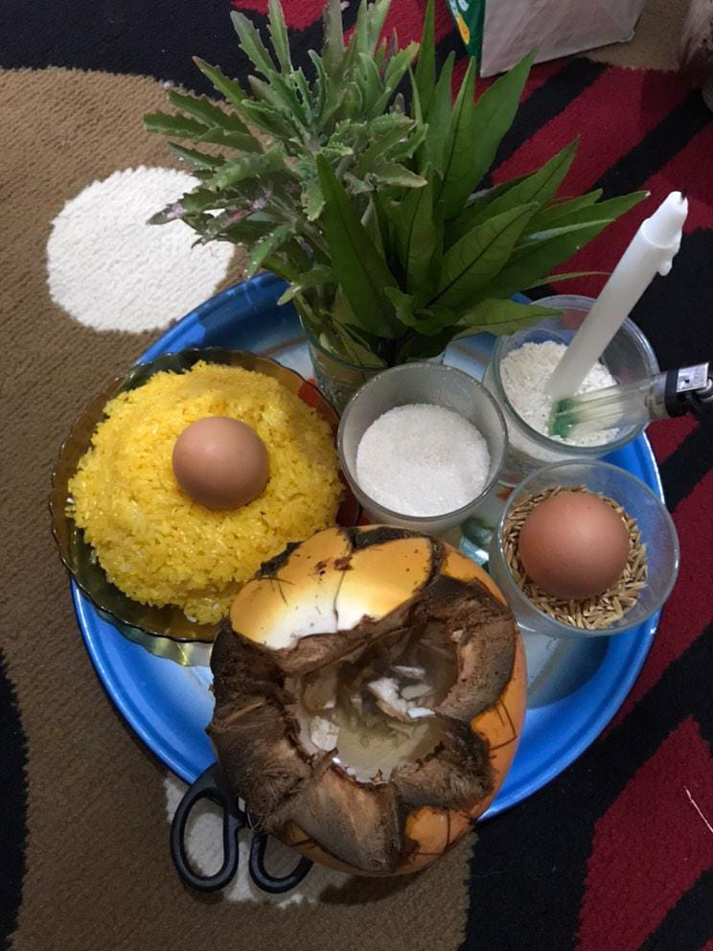
Dokumentasi: Bahan dan alat yang digunakan dalam proses No Gunti Vo di Desa Sibado

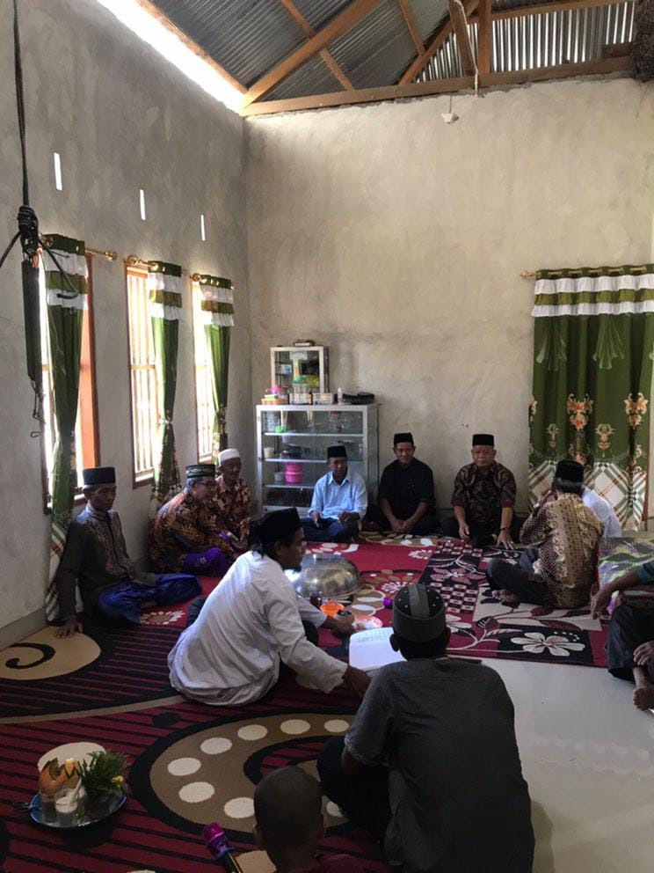
Dokumentasi: Proses pembacaan barzanji dalam proses No Gunti Vo di Desa Sibado
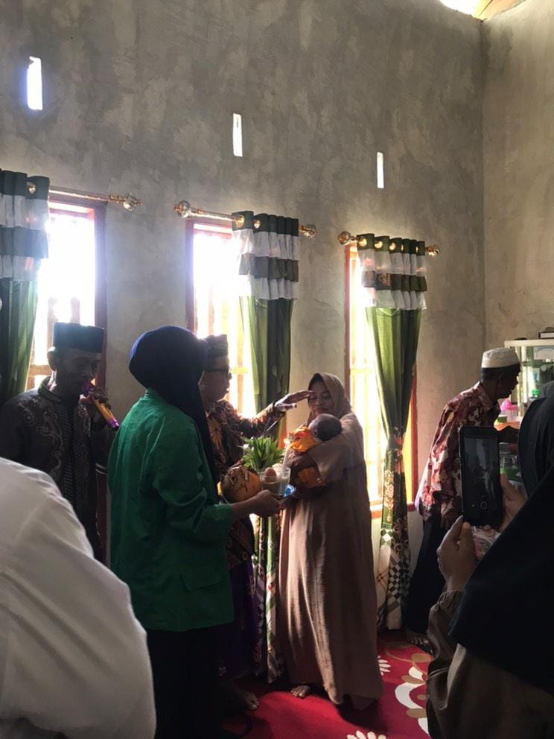
Dokumentasi: Proses pelaksanaan pemberian nama kepada anak dalam adat No Gunti Vo di Desa Sibado

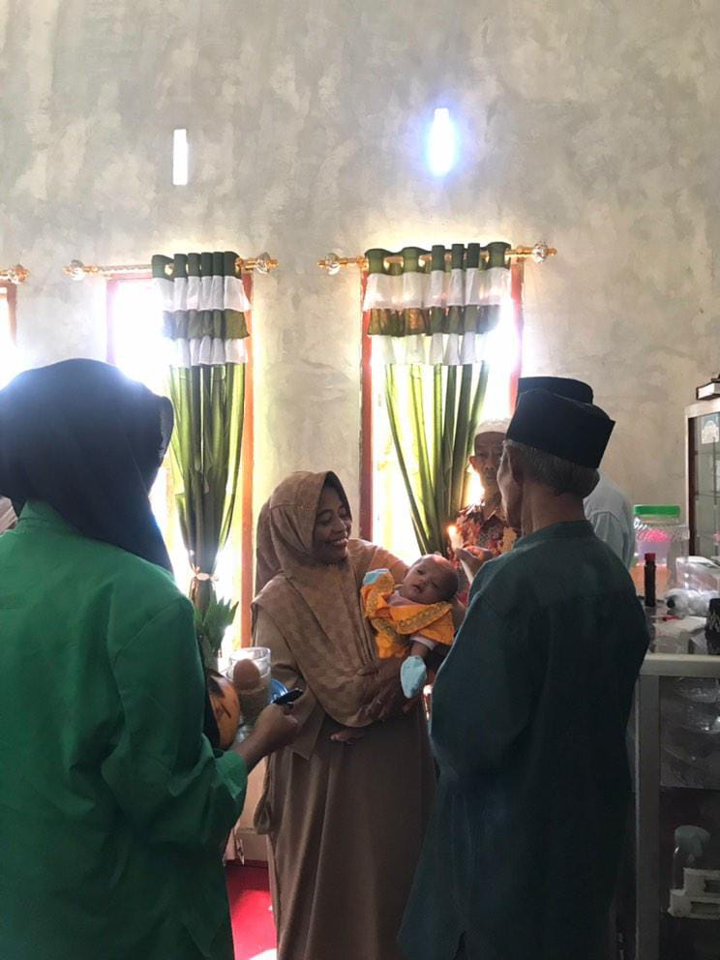
Dokumentasi: Proses pemutaran lilin di atas kepala anak dalam prosesi adat No Gunti Vo di Desa Sibado

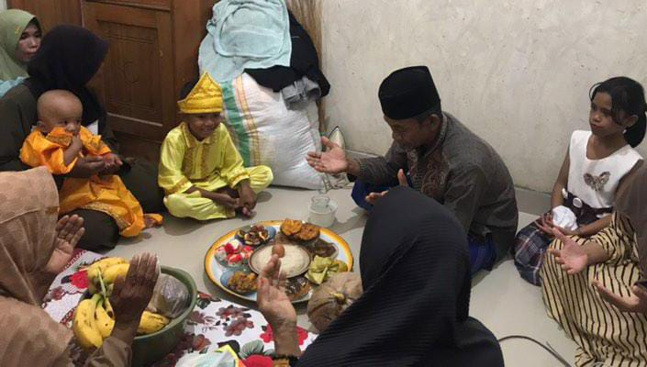
Dokumentasi: Proses pembacaan do’a syukur yang dipimpin oleh imam mesjid Desa Sibado

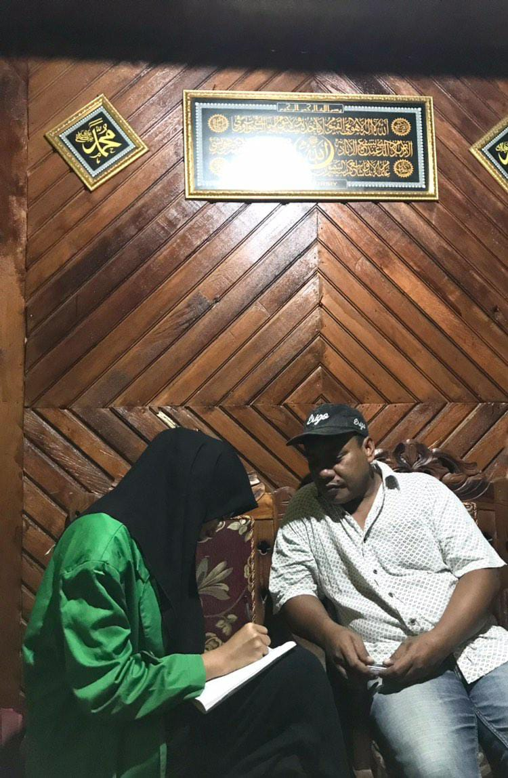
Wawancara bersama (Azan Sanabu) Kepala Desa Sibado

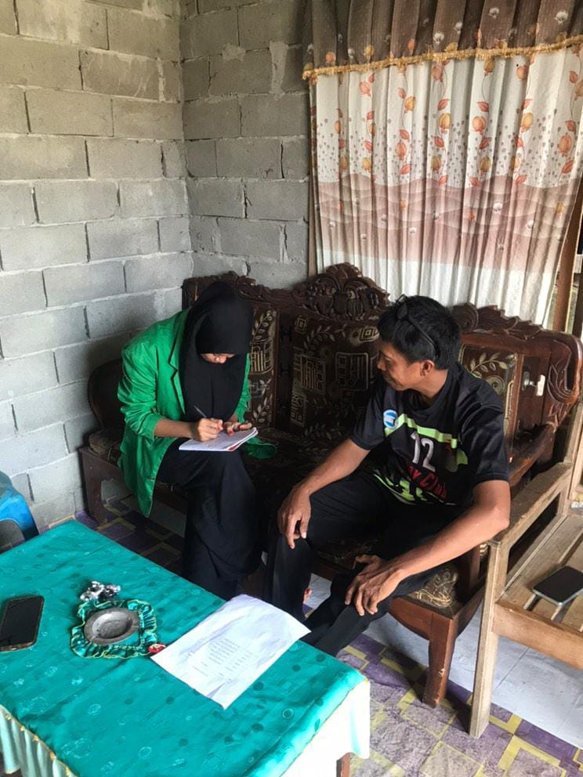
Wawancara bersama (Erwin) Sekertaris Desa Sibado

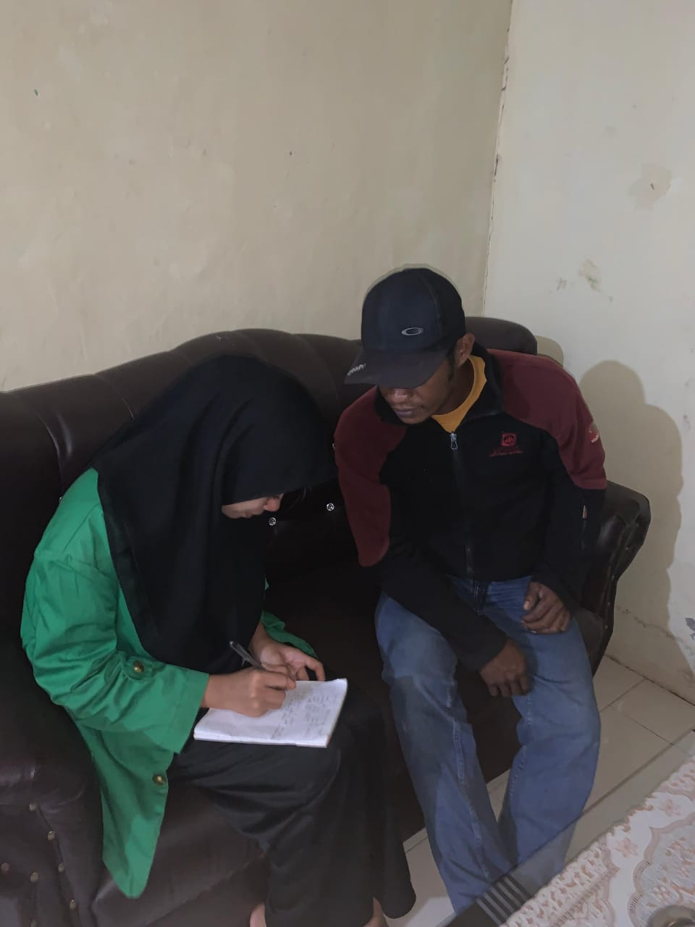
Wawancara bersama (Mando) Ketua RT 001 Desa Sibado
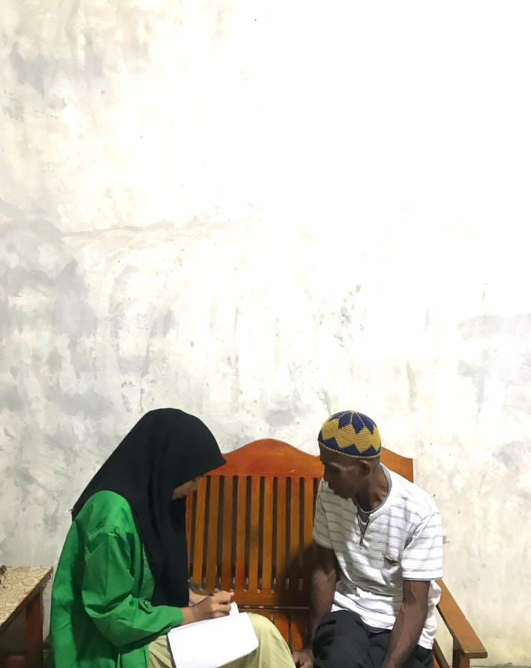
Wawancara bersama (Marwin) Kepala Dusun 1 Desa Sibado

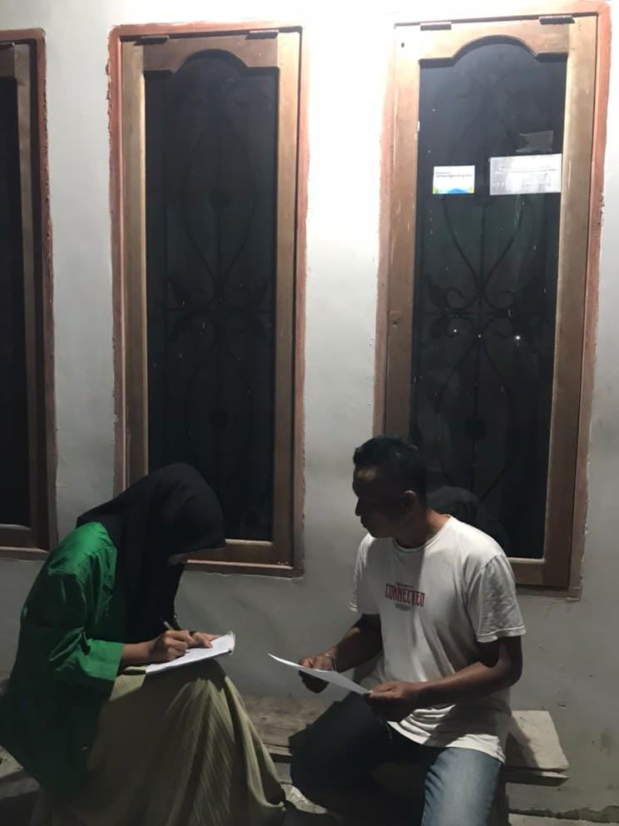
Wawancara bersama (Halim) Kepala Dusun 1 Desa Sibado

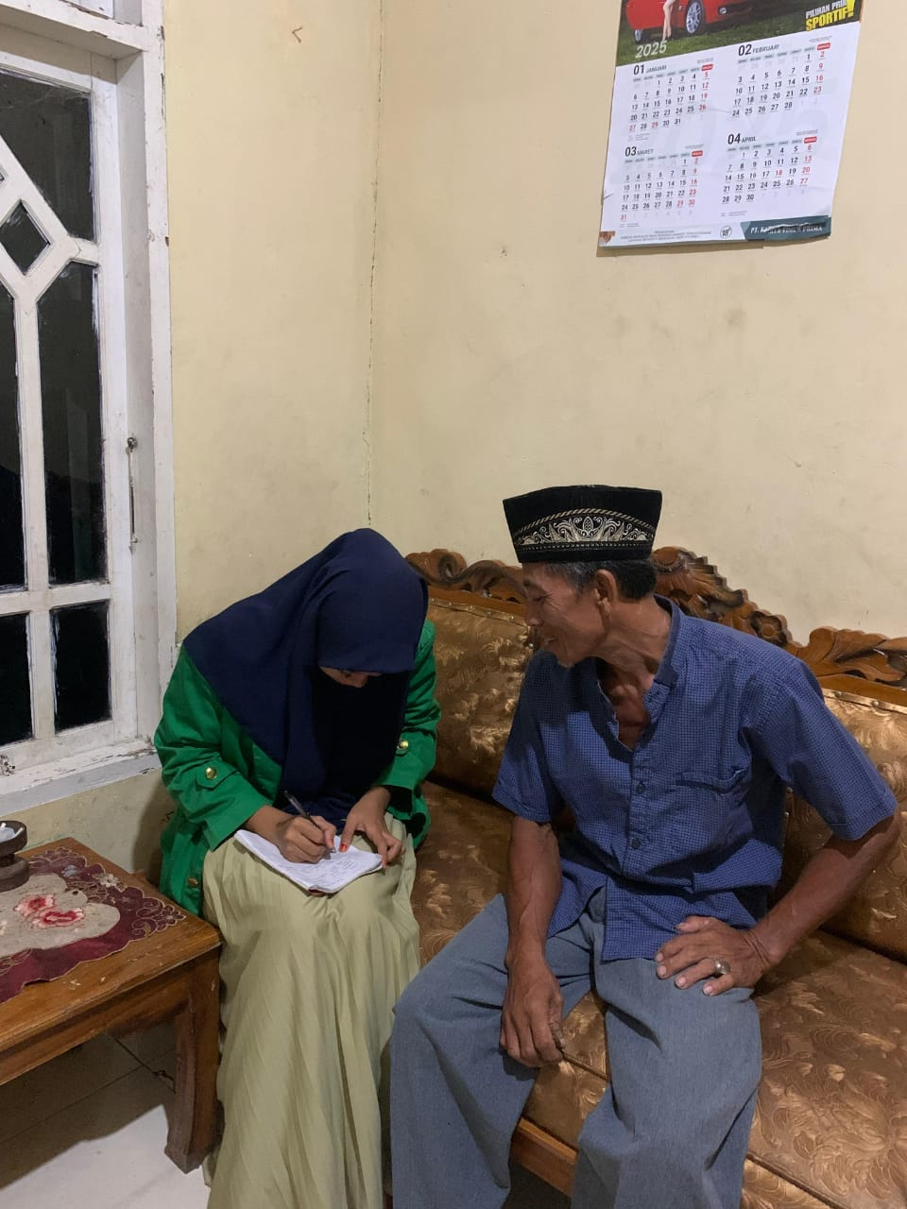
Wawancara bersama (Hamili) Imam Masjid Desa Sibado
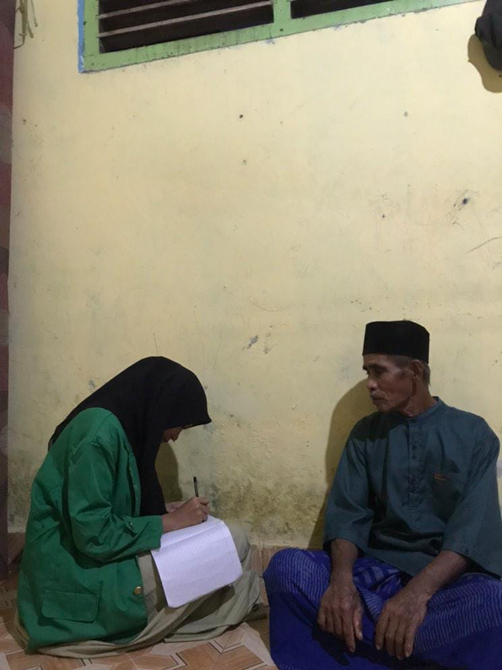
Wawancara bersama (Kasimin) Ketua Adat Desa Sibado
DAFTAR RIWAYAT HIDUP



A. Identitas Penulis
Nama : NURUL VADILA
Tempat, Tanggal Lahir : Sibado 23 september 2003
Jenis Kelamin : Perempuan
Agama : Islam
Program Studi : Pendidikan Agama Islam Fakultas : Tarbiyah dan Ilmu Keguruan Nomor Induk Mahasiswa : 21.1.01.0162
Alamat : Jln. Veteran III

B. Identitas Orang Tua
1. Nama Ayah : Zainal
Agama : Islam
Pendidikan : SMA
Pekerjaan : Petani
Alamat : Desa Sibado Kec.Sirenja
2. Nama Ibu : Zumiati.Z Agama : Islam Pendidikan : SMA Pekerjaan : URT
Alamat : Desa Sibado Kec.Sirenja

C. Riwayat Pendidikan
1. Tk Dharma Wanita Tompe
2. SD Impres Tompe
3. SMP Negeri 1 Sirenja
4. SMA Negeri 1 Sirenja
5. Melanjurkan Studi Pada Perguruan Tinggi, Universitas Islam Negeri (UIN)
Datokarama Palu, Fakultas Tarbiyah dan Ilmu Keguruaan (FTIK) S1 Program Studi Pendidikan Agama Islam (PAI), Tahun 2021- Sekarang

Abdul Kadir Muhammad, Ilmu Sosiologi Budaya Dasar, (Jakarta: PT Citra Aditya Bakhti, 2008),.81.
Zakiyah Daradjat, ddk, Ilmu Abdul Kadir Muhammad, Ilmu Sosiologi Budaya Dasar, (Jakarta: PT Citra Aditya Bakhti, 2008),.81.Pendidikan Islam, (Jakarta: Bumi Aksara), 28.
Muhammad Fitianor, “Nilai-nilai Pendidikan Islam dalam Pelaksanaan Akikah dan Tasmiah di Kelurahan Baamang Hulu, Kecamatan Baamang, Kabupaten Kotawaringin Timur, (Skripsi, STAIN Palangkaraya, 2017).
Arfah Ibrahim, Nilai-Nilai Pendidikan dalam Pelaksanaan Akikah di Kec.Darussalam Kab.Aceh Besar ABNA;Journal of Islam Early Childhood Education 4 No.1 (2023) https;//ejournal.uinsaid.ac.id/index.php/abna/article/view/7137
Jaml Abdurrahman, Anak Cerdas Anak Berakhlaq, (Metode Pendidikan Anak Menurut Rasul, (Semarang: Pustaka Adnan, 2010), 27
Nurul Azizah “Nilai-Nilai Pendidikan Islam dalam Hadis-Hadis Akikah”. Jurnal Pendidikan Agama Islam Universitas Wahid Hasyim 7, No 1 (Juni 2019), 94.
Abdullah Nasikh Ulwan, Mencintai dan Mendidik Anak Secara Islami, (Jogjakarta:Darul Hikmah, 2009), 154.
Syafiarrahman, Abu Hadiran, Hak-Hak Anak dalam Syari’at Islam (dari janin hingga Pasca Kelahiran), (Yogyakarta: Manar, 2003), 86
Depag RI, Al-Qur’an dan Terjemahannya, (Bandung: WALI, 2012).
Amirul Hadi, Aceh: Sejarah, Budaya, dan Tradisi. (Jakarta: Yayasan Pustaka Obor Indonesia, 2018), 17
Teuku Mutaqqin Mansur, Hukum Adat: perkembangan dan pembaharuannya (Banda Aceh: Syiah Kuala University Pres, 2018), 9
Aris Munandar, Pohon Impian Masyarakat Hukum Adat ( dari substansi menuju koherensi). (Sidoarjo: Uwais Inspirasi Indonesia, 2019),2
Hilman Hadi Kusuma,pengantar Ilmu Hukum Adat Indonesia ( Cet. V; Bandung: PT. Citra Aditya Bakti, 1995), 1
Supomo, Bab-bab tentang Adat (Jakarta: Pradnya Paramita, 19790, 14
Mahmud Yunus, Kamus Arab Indonesia (Jakarta:Yayasan Penyelenggaraan Penerjemah atau Penafsiran Al-Qur’an, 1973), 273
M. Nipan Abdul Halim, Mendidik kesalehan Anak (Aqiqah, Pemberian Nama Khitan dan Maknanya), (Jakarta: Pustaka Amani, 2001),6
Hamili, Imam Masjid Desa Sibado, Wawancara tanggal 17 Mei 2025.
Convelo G. Cevilla, dkk., Pengantar Metode Penelitian, (Jakarta: Universitas Indonesia), 73.
Tohirin, Metode Penelitian Kualitatif dalam Pendidikan dan Bimbingan Konseling, (Cet. 3; Jakarta: RajaGrafindo Persada, 2013), 2.
S. Margono, Metode Penelitian Pendidikan, (Cet . 2; Jakarta: Rineka Cipta, 2000), 38.
Suharsini Arikunto, Prosedur Penelitian Suatu Pendekatan Praktek, (Revisi, Cet. 12; Jakarta: 2002), 107.
Zainuddin Ali, Metode Penelitian Hukum, (Jakarta: Sinar Grafika, 2010), 106.
Amiruddin dan Zainal Asikin, Pengantar Metode Penelitian Hukum, (Jakarta: PT Raja Grafindo Persada, 2004), 106.
Joko Subagiyono, Metode Penelitian Dalam Teori Praktek, (Jakarta: Rineka Cipta, 2001), 39.
Matthew B. Milles, et at, Qualitative data analisys diterjemahkan oleh Tjetjep Rohidi dengan judul Analisis data Kualitatif, (buku Sumber Tentang Metode Baru, Cet. 1; Jakarta: UI-Press), 16.
Lexi J Moleong, Metodologi Penelitian Kualitatif, (Cet, X; Bandung: Remaja Rosdakarya,), 171.
Azan Sinabu, Kepala desa “wawancara” Kantor Desa Sibado Tanggal 5 juni 2025.
Mando, Ketua RT 001 Desa Sibado “Wawancara” Kantor Desa Sibado Tanggal 5 Juni 2025.
Erwin, Sekretaris Desa Sibado “Wawancara” Kantor Desa Sibado Tanggal 5 Juni 2025
Sumber Data: Kantor Desa Sibado,2025
Kasmin, Ketua Adat Desa Sibado Wawancara” kediaman Rumah Tanggal 7 Juni 2025
Hamili, Imam Masjid Desa Sibado, “Wawancara” kediaman Rumah Tanggal 7 Juni 2025.
Kasmin, Ketua Adat Desa Sibado Wawancara” kediaman Rumah Tanggal 7 juni 2025.
Hamili, Imam Masjid Desa Sibado, “Wawancara” kediaman Rumah Imam Masjid Tanggal 7 juni 2025.
Kasmin, Ketua Adat Desa Sibado Wawancara” kediaman Rumah Tanggal 7 juni 2025.
Kasmin, Ketua Adat Desa Sibado Wawancara” kediaman Rumah Tangga 7 juni 2025.
Kasmin, Ketua Adat Desa Sibado Wawancara” kediaman pesta Tangga 7 juni 2025.
Hamili Imam Desa Sibado Wawancara” kediaman Rumah Tanggal 7 juni 2025.
Hamili Imam Desa Sibado Wawancara” kediaman Rumah Tanggal 7 juni 2025.
Hamili, Imam Masjid Desa Sibado, “Wawancara” kediaman Rumah Tanggal 7 juni 2025.
Hamili, Imam Masjid Desa Sibado, “Wawancara” kediaman Rumah Tanggal 7 juni 2025.
Hamili Imam Mesjid Desa Sibado “Wawancara” kediaman Rumah Tanggal 7 juni 2025.
Kasmin, Ketua Adat Desa Sibado Wawancara” kediaman Rumah Ketua Adat Tanggal 7 juni 2025.
Kasmin, Ketua Adat Desa Sibado Wawancara” kediaman Rumah Ketua Adat Tangga 7 juni 2025.
Hamili, Imam Masjid Desa Sibado, “Wawancara” kediaman Rumah Tanggal 7 juni 2025.
Hamili, Imam Masjid Desa Sibado, “Wawancara” kediaman Rumah Tanggal 7 juni 2025.
Hamili, Imam Masjid Desa Sibado, “Wawancara” kediaman Rumah Tanggal 7 juni 2025.

